HUBUNGAN ANTARA TOLL LIKE RECEPTOR-4 (TLR-4) DENGAN KERUSAKAN VERTEBRA PADA PASIEN TB SPONDYLITIS DI RSUP DR. WAHIDIN SUDIROHUSODO MAKASSAR

CORRELATION BETWEEN TOLL LIKE RECEPTOR-4 (TLR-4) WITH VERTEBRAE DESTRUCTION IN SPONDYLITIS TB PATIENTS AT WAHIDIN SUDIROHUSODO HOSPITAL

PUTU ACARYA NUGRAHA WINANGUN



PROGRAM PENDIDIKAN DOKTER SPESIALIS-1 (Sp.1)
PROGRAM STUDI ORTOPEDI DAN TRAUMATOLOGI
FAKULTAS KEDOKTERAN UNIVERSITAS HASANUDDIN
MAKASSAR
2024
HUBUNGAN ANTARA TOLL LIKE RECEPTOR-4 (TLR-4) DENGAN KERUSAKAN VERTEBRA PADA PASIEN TB SPONDYLITIS DI RSUP DR. WAHIDIN SUDIROHUSODO MAKASSAR

CORRELATION BETWEEN TOLL LIKE RECEPTOR-4 (TLR-4) WITH VERTEBRAE DESTRUCTION IN SPONDYLITIS TB PATIENTS AT WAHIDIN SUDIROHUSODO HOSPITAL

PUTU ACARYA NUGRAHA WINANGUN



PROGRAM PENDIDIKAN DOKTER SPESIALIS-1 (Sp.1)
PROGRAM STUDI ORTOPEDI DAN TRAUMATOLOGI
FAKULTAS KEDOKTERAN UNIVERSITAS HASANUDDIN
MAKASSAR
2024
HUBUNGAN ANTARA TOLL LIKE RECEPTOR-4 (TLR-4) DENGAN KERUSAKAN VERTEBRA PADA PASIEN TB SPONDYLITIS DI RSUP DR. WAHIDIN SUDIROHUSODO MAKASSAR

Karya Akhir

Sebagai Salah Satu Syarat untuk Mencapai Gelar Spesialis

Program Studi Spesialis-1

Pendidikan Dokter Spesialis Ortopedi dan Traumatologi

Disusun dan diajukan oleh

PUTU ACARYA NUGRAHA WINANGUN

kepada

KONSENTRASI PENDIDIKAN DOKTER SPESIALIS-1 (Sp.1)
PROGRAM STUDI ORTOPEDI DAN TRAUMATOLOGI
UNIVERSITAS HASANUDDIN
MAKASSAR
2024

HALAMAN PENGESAHAN

Yang bertanda tangan dibawah ini :
Nama : Putu Acarya Nugraha Winangun
NIM : C 145 192 001
Program Studi : Ilmu Ortopedi dan Traumatologi
Menyatakan dengan sebenarnya bahwa Karya akhir yang saya tulis ini benar-benar merupakan hasil karya saya sendiri, bukan merupakan pengambilalihan tulisan atau pemikiran orang lain. Apabila di kemudian hari terbukti atau dapat dibuktikan bahwa sebagian atau keseluruhan karya akhir ini hasil karya orang lain, saya bersedia menerima sanksi atas perbuatan tersebut.

Makassar, Agustus 2023
Yang menyatakan

Putu Acarya Nugraha Winangun

KATA PENGANTAR
Syukur penulis panjatkan kepada Tuhan Yang Maha Esa atas karunia, rahmat kesehatan, dan keselamatan kepada penulis sehingga mampu menyelesaikan penelitian ini tepat pada waktu. Penulis juga ingin menyampaikan terima kasih kepada orangtua dan keluarga penulis, pembimbing, dan teman-teman yang telah mendukung dalam penulisan penelitian ini.
Penulisan penelitian ini bertujuan untuk mengetahui pencapaian pembelajaran dalam Program Pendidikan Spesialis 1 Bidang Ilmu Ortopedi dan Traumatologi serta memenuhi salah satu syarat untuk menyelesaikan program pendidikan ini.
Penulis menyadari bahwa penyusunan penelitian ini masih memiliki kekurangan dan masih jauh dari kesempurnaan. Oleh sebab itu, penulis menerima kritik dan saran yang membangun guna menyempurnakan penelitian ini. Akhir kata, penulis berharap agar penelitian ini memberi manfaat kepada semua orang.

Makassar, Agustus 2023

Penulis

Putu Acarya Nugraha Winangun
ABSTRACT

CORRELATION BETWEEN TOLL LIKE RECEPTOR-4 (TLR-4) WITH VERTEBRAE DESTRUCTION IN SPONDYLITIS TB PATIENTS AT WAHIDIN SUDIROHUSODO HOSPITAL
Putu Acarya Nugraha Winangun

Introduction: Tuberculous spondylitis is a very dangerous infectious disease because it can be associated with neurological deficits due to compression of adjacent nerve structures and significant spinal deformity. Vertebral damage is one of the severe manifestations of TB spondylitis. This condition correlates with vertebral body fractures and causes deformities. Toll like receptor (TLR) is related to the severity of TB spondylitis. TLR 4 specifically play a role in innate immunity and changes are associated with failure of adaptive immunity to the cytotoxic response of T helper 1 lymphocytes. Increased TLR-4 activity triggers a wider infection in patients with TB spondylitis due to decreased inflammatory response in macrophages.
Method: We identified tuberculosis spondylitis patients from medical records and patient registers from March 2023 to December 2023 at the hospital as primary data. After going through the screening process, 27 subjects were collected who met the criteria to participate in this study. Examination of TLR-4 serum levels was carried out on all subjects in units of ng/mL, then the data normality test was tested with the Shapiro-Wilk test and the Mann-Whitney test was carried out. After that, a Pearson correlation test was performed between TLR-4 levels and vertebral destruction.
Result: The total sample collected in this study was 27 patients diagnosed with Spondylitis Tuberculosis (TB). Most of the samples in this study were aged <50 years as many as 22 people (81.5%). In terms of gender, there were 14 female patients (51.9%) and 13 male patients (48.1%). Based on spinal destruction in these patients, there were 18 people (66.7%) with spinal destruction of less than 3 and 9 people (33.3%) more than 3. On assessment of neurological function, motor disturbances were found in 5 people (18 .5%) had paraparesis and 8 people (29.6%) with paraplegia. Next, in this study an assessment of sensory function was carried out, it was found that 11 people (40.7%) experienced hypoesthesia and 4 people (14.8%) experienced anesthesia. The TLR-4 level in these patients had a mean value of 8,254.1 ± 1,076.1 (p<0.05). Distribution of data on 27 participants using the Shapiro Milk test showed that the data distribution was not normally distributed. From the Pearson correlation test, a significant relationship was found between TLR-4 serum levels and vertebral destruction (p<0.05).
Conclusion: There was a significant relationship between TLR-4 levels and vertebral destruction, as well as a significant relationship between TLR-4 levels and impaired motor and sensory function in TB spondylitis patients (p<0.05).
Keyword : tuberculous spondylitis, TLR-4, vertebral destruction, motoric, sensoric
Putu Acarya Nugraha Winangun
ABSTRAK

HUBUNGAN ANTARA TOLL LIKE RECEPTOR-4 (TLR-4) DENGAN KERUSAKAN VERTEBRA PADA PASIEN TB SPONDYLITIS DI RSUP DR. WAHIDIN SUDIROHUSODO MAKASSAR
Putu Acarya Nugraha Winangun

Latar Belakang: Spondilitis TB adalah penyakit infeksi yang sangat berbahaya karena dapat dikaitkan dengan defisit neurologis akibat kompresi struktur saraf yang berdekatan dan deformitas tulang belakang yang signifikan. Kerusakan vertebra merupakan salah satu bentuk manifestasi berat dari spondilitis TB. Kondisi ini berkorelasi dengan fraktur tubuh vertebra dan menyebabkan kelainan bentuk (deformitas). Toll like receptor (TLR) berhubungan dengan keparahan spondilitis TB. TLR 4 terutama berperan dalam imunitas innate dan perubahan terkait dengan kegagalan imunitas adaptif terhadap respon sitotoksik dari limfosit T helper 1. Peningkatan aktivitas TLR-4 memicu infeksi yang lebih luas pada pasien dengan spondilitis TB karena menurunnya respon inflamasi pada makrofag.
Metode: Kami mengidentifikasi pasien spondilitis tuberkulosis dari rekam medis dan register pasien mulai Maret 2023 hingga Desember 2023 di rumah sakit sebagai data primer. Setelah melalu proses skrining, terkumpul 27 subjek yang memenuhi kriteria untuk berpartisipasi dalam penelitian ini. Pemeriksaan kadar serum TLR-4 dilakukan pada semua subjek dalam satuan ng/mL, kemudian dilakukan uji normalitas data diuji dengan tes Shapiro-Wilk dan dilakukan uji Mann-Whitney. Setelah itu dilakukan uji korelasi Pearson antara kadar TLR-4 dengan destruksi vertebra.
Hasil: Total sampel yang terkumpul pada penelitian ini yaitu sebanyak 27 orang pasien yang didiagnosis Spondilitis Tuberkulosis (TB). Sebagian besar sampel pada penelitian ini berusia <50 tahun sebanyak 22 orang (81,5%). Dilihat dari jenis kelamin, didapatkan jumlah pasien berjenis kelamin perempuan sebanyak 14 orang (51.9%) dan 13 orang (48,1%) laki-laki. Berdasarkan destruksi tulang belakang pada pasien ini didapatkan sebanyak 18 orang (66,7%) dengan destruksi tulang belakang kurang dari 3 dan 9 orang (33,3%) lebih dari 3. Pada penilaian fungsi neurologis, didapatkan gangguan motorik sebanyak 5 orang (18,5%) mengalami paraparese dan 8 orang (29,6%) dengan paraplegia. Berikutnya, pada penelitian ini dilakukan penilaian fungsi sensorik, didapatkan sebanyak 11 orang (40,7%) mengalami hipoestesi dan 4 orang (14,8%) mengalami anestesi. Kadar TLR-4 pada pasien ini memiliki rerata nilai 8.254,1 ± 1.076,1 (p<0.05). Distribusi data pada 27 partisipan dengan menggunakan uji saphiro milk didapatkan distribusi data yang tidak terdistribusi normal. Dari uji korealsi pearson didapatkan hubungan yang signifikan antara kadar serum TLR-4 dengan destruksi vertebra (p<0.05)
Kesimpulan: Terdapat hubungan yang signifikan antara kadar TLR-4 dan destruksi vertebra, serta hubungan yang signifikan antara kadar TLR-4 dengan gangguan fungsi motorik dan sensorik pada pasien spondilitis TB.
Kata Kunci : spondilitis tb, TLR-4, destruksi vertebra, motorik, sensorik

DAFTAR ISI
HALAMAN SAMPUL i
HALAMAN PENGESAHAN iii
KATA PENGANTAR iv
ABSTRACT vii
DAFTAR ISI ix
DAFTAR TABEL xi
DAFTAR GAMBAR xii
DAFTAR ISTILAH xiii
BAB I PENDAHULUAN 1
1.1 Latar Belakang 1
1.2 Rumusan Masalah 3
1.3 Tujuan Penelitian 3
1.3.1 Tujuan Umum 3
1.3.2 Tujuan Khusus 3
1.4 Manfaat Penelitian 3
1.4.1 Manfaat Keilmuan 3
1.4.2 Manfaat Praktis 3
1.4.3 Manfaat bagi peneliti 4
1.5 Hipotesis Penelitian 4
BAB II TINJAUAN PUSTAKA 5
2.1 Tinjauan Pustaka 5
2.1.1 Pendahuluan 5
2.1.2 Epidemiologi 5
2.1.3 Patofisologi 6
2.1.4 Diagnosis 12
2.1.5 Tatalaksana 19
2.2 Toll-like Receptor 20
2.3 Toll-like Receptor 4 dan Infeksi Mycobacterium tuberculosis 24
2.4 Kerangka Teori 26
2.5 Kerangka Konsep 27
BAB III METODE PENELITIAN 28
3.1 Jenis Penelitian 28
3.2 Waktu dan Tempat Penelitian 28
3.3 Populasi dan Subjek 28
3.4 Kriteria Inklusi dan Eksklusi 28
3.4.1. Kriteria Inklusi 28
3.4.2. Kriteria Eksklusi 28
3.5 Metode Pengumpulan dan Analisis Data 29
3.6 Definisi Operasional 30
3.7 Instrumen Penelitian 31
3.8 Alur Penelitian 31
3.9 Etika Penelitian 32
BAB IV HASIL PENELITIAN 33
4.1 Karakteristik Pasien Spondilitis Tuberkulosis 33
BAB V PEMBAHASAN 31
5.1 Karakteristik Pasien Spondilitis Tuberkulosis 35
5.2 Kadar TLR-4 dan Spondilitis Tuberkulosis 37
5.3 Korelasi Kadar TLR-4 dengan Kerusakan Vertebra 39
5.4 Korelasi Kadar TLR-4 dengan Gangguan Motorik 39
5.5 Korelasi Kadar TLR-4 dengan Gangguan Sensorik 41
BAB VI PENUTUP 42
6.1 Kesimpulan 42
6.2 Saran 42
DAFTAR PUSTAKA 43

DAFTAR TABEL
Tabel 1. TLR, sel imun, ligan, adaptor dan sitokin yang diinduksi 24
Tabel 2. Karakteristik Pasien Spondilitis Tuberkulosis 33

DAFTAR GAMBAR
Gambar 1. Kerusakan Vertebra akibat Spondilitis TB 9
Gambar 2. Lesi Marginal Anterior 10
Gambar 3. Lesi Sentral 11
Gambar 4. Lesi Paradiskal 12
Gambar 5. Radiologi Spondilits TB. 13
Gambar 6. Klasifikasi Spondilits TB 14
Gambar 7. MRI pasien spondilitis tuberkulosis 16
Gambar 8. MRI Lumbal 17
Gambar 9. Cedera PCL 18
Gambar 10. Spine At Risk Signs (SARS) 19
Gambar 11. Progresivitas Spondilitis TB 20
Gambar 12. Jenis TLR dan ligannya 22
Gambar 13. Signaling pathway intraseluler TLR 23
Gambar 14. Respon Imunitas terhadap Mycobacterium 25
Gambar 15. Kerangka Teori 26
Gambar 16. Kerangka Konsep 27
Gambar 17. Alur Penelitian 30
Gambar 18. Normal Q-Q Plot TLR-4 34

DAFTAR ISTILAH

DAMPs | : | damage associated molecular patterns
HIV | : | human immunodeficiency virus
INH | : | isoniazid
MyD88 | : | diferensiasi myeloid protein primer 88
OAT | : | obat anti tuberkulosis
PRR | : | pattern recognition receptor
PAMPs | : | pathogen associated molecular patterns
PZA | : | pirazinamid
RIF | : | rifampicin
SARM | : | protein mengandung motif armadilo dan alfa steril
TB | : | tuberkulosis
TRAM | : | molekul adaptif terkait TRIF
TIRAP | : | toll interleukin receptor
TIRAP | : | protein adaptor mengandung TIR
TRIF | : | protein penginduksi interferon beta mengandung TIR
TLR | : | Toll like receptor

BAB I

PENDAHULUAN

Latar Belakang
Tuberkulosis adalah penyakit infeksi granulomatosa yang disebabkan oleh Mycobacterium tuberculosis. Infeksi ini melibatkan partisipasi lebih dari 90 antigen dan berbagai faktor virulensi, dan hasil dari interaksi antara patogen dan fagosit mononuklear host dan limfosit T.¹ Berdasarkan data dari World Health Organization (WHO), pada tahun 2016 sekitar sepertiga dari populasi dunia terinfeksi Mycobacterium tuberculosis, meskipun hanya sebagian kecil dari yang terinfeksi berkembang menjadi penyakit. Sekitar 10% dari pasien dengan tuberkulosis ekstrapulmonar memiliki keterlibatan skeletal. Tulang belakang adalah daerah yang paling sering terkena. Prevalensi penyakit spondilitis TB di setiap negara belum diketahui secara pasti. Tulang belakang terlibat dalam kurang dari 1% dari semua kasus tuberkulosis (TB). Spondilitis TB adalah jenis TB tulang yang sangat berbahaya karena dapat dikaitkan dengan defisit neurologis akibat kompresi struktur saraf yang berdekatan dan deformitas tulang belakang yang signifikan. Oleh karena itu, diagnosis dini dan manajemen spondilitis TB memiliki kepentingan khusus dalam mencegah komplikasi serius ini.²
Toll like receptor merupakan penanda imunitas sebagai respon terhadap adanya infeksi atau kerusakan jaringan yang diekspresikan untuk mengenali pathogen associated molecular patterns (PAMPs). Protein pengenal ini berperan dalam imunitas innate dan adaptif berkaitan dengan penentuan jenis PAMPs. PAMPs dalam bentuk protein menginduksi imunitas adaptif lebih baik dibanding lipid dan karbohidrat.³
TLR merupakan penanda imunitas adaptif terhadap kuman Mycobacterium tuberculosis, kondisi ini berhubungan dengan kronisistas gejala TB. Tuberkulosis menunjukkan gejala ekstraparu menunjukkan kegagalan imunitas adaptif.⁴ TLR 4 merupakan salah satu famili TLR yang berperan pada penurunan imunitas innate terhadap tuberkulosis karena menginduksi sitokin antiinflamasi sehingga meningkatkan ketahanan Mycobacterium tuberculosis.⁵ Imunitas innate terhadap Mycobacterium tuberculosis diperankan oleh makrofag melalui TLR 7 dan 9 yang diperkuat melalui vaksinasi Bacille Calmette-Guerin (BCG).⁶ Kegagalan respon imun innate berkaitan dengan penghindaran Mycobacterium tuberculosis yang dipicu kemampuan untuk melakukan blok dan asidifikasi lisosom pada makrofag. Selain itu, Mycobacterium tuberculosis menghambat terjadinya apoptosis dan autofagi yang menyebabkan kondisi inangnya tetap hidup.⁷
Spondilitis TB terjadi akibat penyebaran secara hematogen Mycobacterium tuberculosis dari paru-paru sebagai organ primer. Progresivitas gejala berkaitan dengan kegagalan eliminasi kuman sejak berada di situs primer. Peningkatan aktivitas kuman di situs baru berkaitan dengan semakin luasnya infeksi dan komplikasi yang ditimbulkan.⁸ Kegagalan imunitas innate dalam melakukan eliminasi sebelum terjadinya penyakit dan kurangnya presentasi ke sel imun adaptif menyebabkan pertumbuhan bakteri semakin meningkat.^{9,10} Kondisi ini juga memicu aktivitas virulensi kuman yang mengganggu kestabilan imunitas host.¹¹
Kerusakan vertebra merupakan salah satu bentuk manifestasi berat dari spondilitis TB. Kondisi ini berkorelasi dengan fraktur tubuh vertebra dan menyebabkan kelainan bentuk (defromitas) sehingga terjadi pergeseran alignment ke posterior akibat kerusakan yang disebabkan Mycobacterium tuberculosis.¹² Semakin berat gejala TB, kemampuan tubuh dalam mengeliminasi juga berkurang. Kondisi ini diawali dengan kegagalan imunitas innate dan presentasi ke imunitas adaptif.¹³
TLR berhubungan dengan keparahan spondilitis TB.¹⁴ Selain berperan dalam imunitas innate, TLR juga menyebabkan perubahan terkait dengan kegagalan imunitas adaptif terhadap respon sitotoksik dari limfosit T helper 1.¹⁵ Peningkatan aktivitas TLR 4 memicu infeksi yang lebih luas pada pasien dengan spondilitis TB karena menurunnya respon inflamasi pada makrofag.¹⁶ Selain itu ditemukan peningkatan aktivitas osteoklas pada pasien dengan spondilitis TB yang diaktivasi melalui TLR 4.¹⁷ Pada spondilitis TB mekanisme kegagalan imunitas berkaitan dengan TLR belum diketahui secara pasti sehingga berkaitan dengan keparahan spondilitis TB.
Saat ini masih sedikit artikel yang membahas tentang spondilitis TB dengan TLR, oleh karena itu peneliti melakukan penelitian untuk mengetahui hubungan antara TLR dengan destruksi tulang belakang penderita spondilitis TB.

Rumusan Masalah
Bagaimana hubungan kadar TLR 4 dengan destruksi vertebra yang dinilai secara radiografis pada pasien dengan spondilitis TB?

Tujuan Penelitian

1.3.1 Tujuan Umum
Secara umum, penelitian ini bertujuan untuk menilai hubungan kadar TLR 4 dengan destruksi vertebra yang dinilai secara radiologis pada pasien spondilitis TB.

1.3.2 Tujuan Khusus
Secara khusus, tujuan penelitian dapat dijelaskan sebagai berikut:
      - Mengetahui karakteristik pasien spondilitis TB.
      - Mengetahui kadar TLR 4 pada serum pasien dengan spondilitis TB.
      - Mengetahui derajat keparahan radiologis pada pasien dengan spondilitis TB yang dinilai dengan destruksi vertebra pada pemeriksaan MRI pasien.
      - Mengetahui hubungan kadar TLR 4 dengan derajat keparahan radiologis pada pasien dengan spondilitis TB.

Manfaat Penelitian

1.4.1 Manfaat Keilmuan

Penelitian ini memberikan kontribusi untuk memberikan informasi ilmiah tentang TLR 4 dan spondilitis TB.

1.4.2 Manfaat Praktis
Hasil penelitian ini dapat menjadi bahan pertimbangan bagi seluruh stakeholder rumah sakit dalam upaya peningkatan pelayanan kepada pasien juga kepada penentu kebijakan di rumah sakit.

1.4.3 Manfaat bagi peneliti
Penelitian ini bertujuan untuk memberikan pengalaman peneliti dalam menemukan hubungan antara kadar TLR 4 dengan destruksi vertebra pada pasien spondilitis TB.

Hipotesis Penelitian
  - H(0) : Tidak ada hubungan yang bermakna antara kadar serum TLR-4 dengan destruksi vertebra pada pasien spondilitis TB.
  - H(1) : Terdapat hubungan yang bermakna antara kadar serum TLR-4 dengan destruksi vertebra pada pasien spondilitis TB.

BAB II

TINJAUAN PUSTAKA

Tinjauan Pustaka

2.1.1 Pendahuluan
Spondilitis tuberkulosis (spondilitis TB) adalah infeksi tuberkulosis ekstrapulmonal yang mengenai satu atau lebih tulang belakang. Penyakit ini sudah lama ada pada manusia sejak masa tahun besi di eropa dan jaman mumi kuno di Mesir. Penyakit ini pertama kali dideskripsikan oleh Percival Pott pada tahun 1779 yang menemukan adanya hubungan antara kelemahan alat gerak bawah dengan kurvatura tulang belakang, tetapi hal tersebut tidak dihubungkan dengan basil tuberkulosa hingga ditemukannya basil tersebut oleh Koch tahun 1882, sehingga spondilitis tuberkulosis dikenal juga dengan Pott’s disease. Spondilitis TB merupakan bentuk paling berbahaya dari tuberkulosis muskuloskeletal karena dapat menyebabkan destruksi tulang, deformitas dan paraplegia. TB tulang belakang menyumbang sekitar 50% dari kasus TB tulang. Hampir 10% dari seluruh penderita TB memiliki keterlibatan muskulo-skeletal. Setengahnya mempunyai lesi di tulang belakang dengan disertai defisit neurologik 10–45% dari penderita.¹⁸

2.1.2 Epidemiologi

Sekitar 20% infeksi TB paru akan menyebar keluar paru (TB ekstrapulmoner). Sekitar 10% dari TB ekstrapulmoner merupakan TB osteoartikular, dan sekitar setengah dari pasien memiliki infeksi spondilitis TB. Tulang belakang adalah daerah yang paling sering terlibat, yaitu 50% dari seluruh kasus tuberkulosis tulang, 15% dari kasus tuberkulosis ekstrapulmonal dan 3-5% dari seluruh kasus tuberkulosis. Faktor pertahanan tubuh pasien terhadap infeksi tuberkulosis tergantung dari usia, jenis kelamin, nutrisi, faktor toksik dan penyakit penyerta. Pada bayi sampai dengan usia dua tahun, infeksi dapat terjadi dalam bentuk berat secara hematogen. Setelah pubertas daya tahan tubuh meningkat tetapi tetap dapat terjadi infeksi di paru-paru. Puncak angka kejadian infeksi yaitu pada kelompok usia 40-50 untuk perempuan dan 60 tahun untuk laki-laki. Kondisi malnutrisi, riwayat kebiasaan merokok dan konsumsi alkohol menyebabkan penurunan daya tahan tubuh, serta penyakit penyerta seperti infeksi HIV dan diabetes mellitus juga meningkatkan resiko terinfeksi tuberkulosis.¹⁹

2.1.3 Patofisologi

Tuberkulosis disebabkan oleh basil dari Mycobacterium tuberculosis. Saat ini, ada enam puluh spesies yang dikenal di antara genus Mycobacterium , tetapi hanya sebagian kecil dari spesies ini menyebabkan tuberkulosis, termasuk Mycobacterium tuberculosis (paling umum), Mycobacterium bovis, Mycobacterium microti, dan Mycobacterium africanum. Spondilitis TB oleh basil hasil dari penyebaran hematogen dari fokus primer. Infeksi spondilitis TB diikuti oleh respon inflamasi kronis ditandai dengan sel epiteloid, sel giant Langhans, limfosit, dan inflamasi eksudat, yang bersama-sama membentuk lesi histopatologis yang khas disebut tuberkel. Dengan progresif, nekrosis kaseosa terjadi pada membentuk abses dingin.²⁰

Mycobacterium tuberculosis adalah patogen intraseluler yang tumbuh lambat yang dapat bertahan hidup di dalam makrofag inang. Mycobacterium tuberculosis adalah bakteri tahan asam karena dinding selnya terutama terdiri dari asam mikolat hidrofobik. Ini adalah komponen spesifik dari dinding sel mikobakteri dan membentuk 50% dari komponennya. Karena lapisan tebal asam mikolat ini, masuknya nutrisi terganggu, yang menyebabkan pertumbuhan lambat mikobakteri, tetapi juga meningkatkan resistensi seluler terhadap degradasi melalui enzim lisosom.²¹

Neutrofil dan makrofag merupakan komponen utama dalam imunitas innate terhadap infeksi tuberkulosis yang bekerja sama dengan mediator inflamasi seperti sitokin dan protease. Dalam proses yang umumnya berakhir dengan penghancuran patogen dan resolusi peradangan. Dalam banyak kasus, respon inflamasi relatif tidak efektif dan dapat menyebabkan kerusakan jaringan inang. Hal ini ditandai dengan masuknya mediator inflamasi dan sel imun bawaan ke lokasi infeksi dengan kerusakan progresif jaringan yang terkena. Hasil akhirnya adalah pembentukan granuloma tuberkulosis dimana strukturnya, keseimbangan sel imun atau patogen, dan aktivitas sel T intrinsik, akan menentukan derajat pembentukan lesi jaringan.²²

Neutrofil tidak hanya memainkan peran positif, tetapi bersifat negatif, yang menyebabkan kerusakan jaringan melalui produksi dan pelepasan dari produk antimikrobanya. Untuk fenomena ini, harus ditambahkan interaksi yang berpotensi negatif dengan limfosit. Neutrofil mengekspresikan pada membran selnya ligan 1 dari porgram kematian sel (ligan kematian terprogram 1 atau PD-L1), yang berinteraksi dengan reseptor limfosit untuk kematian terprogram (reseptor kematian terprogram atau PD-1), dan menentukan perjalanan penyakit infeksi kronis, hilangnya fungsi dan akhirnya kematian limfosit.²³

Secara anatomis diskus intervertebralis adalah struktur avaskular dan arteri paradiscal membelah di kedua sisi diskus dan mencapai daerah subkondral dari endplate atas dan bawah setiap diskus. Pasokan arteri vertebra ini mendukung keterlibatan tulang subkondral di kedua sisi diskus, "paradiscal," yang merupakan jenis yang paling umum diamati. Pola keterlibatan lainnya adalah "sentral", yang mengakibatkan hilangnya korpus vertebra; “posterior”, ketika struktur apendikularis posterior terlibat; dan pembentukan "abses nonosseous". TB menyebabkan inflamasi granulomatosa yang ditandai dengan infiltrasi limfosit dan sel epiteloid, yang dapat bergabung membentuk sel raksasa tipe Langhans klasik dan berakhir dengan nekrosis kaseosa pada jaringan yang terkena membentuk abses dingin. Dengan penghancuran progresif tubuh vertebral, deformasi tulang belakang menyebabkan kyphosis.²⁰

Perjalanan penyakit spondilitis TB dibagi dalam 5 stadium, yaitu²⁴:

Stadium implantasi

Stadium ini merupakan kondisi dimana terjadi duplikasi bakteri Mycobacterium tuberculosis membentuk koloni-koloni baru yang terjadi saat daya tahan tubuh penderita menurun. Proses duplikasi ini berlangsung selama 6–8 minggu. Keadaan ini umumnya terjadi pada daerah paradiskus dan pada anak-anak umumnya pada daerah sentral vertebra.

Stadium destruksi awal

Ketika stadium implantasi berlanjut, akan terjadi proses destruksi korpus vertebra serta penyempitan ringan pada diskus yang berlangsung selama 3–6 minggu.

Stadium destruksi lanjut

Pada stadium ini terjadi destruksi yang masif, kolapsnya vertebra, dan terbentuknya massa kaseosa serta pus yang berbentuk abses dingin. Kondisi ini terjadi pada 2–3 bulan setelah stadium destruksi awal. Sekuestrum dapat terbentuk dan kerusakan diskus intervertebral dapat terjadi. Pada saat inilah terbentuk tulang baji, terutama di sebelah depan (wedging anterior) akibat kerusakan korpus vertebra, yang menyebabkan terjadinya kifosis atau gibus.

Stadium gangguan neurologis

Gangguan neurologis disebabkan oleh adanya tekanan abses ke kanalis spinalis. Gangguan ini ditemukan 10% dari seluruh komplikasi spondilitis TB. Vertebra torakalis mempunyai kanalis spinalis yang lebih kecil sehingga gangguan neurologis lebih mudah terjadi pada regio ini.

Stadium deformitas residual

Stadium ini akan terjadi 3–5 tahun setelah munculnya stadium implantasi. Kyphosis atau gibus bersifat permanen. Hal ini disebabkan oleh adanya kerusakan vertebra yang masif di sebelah depan.

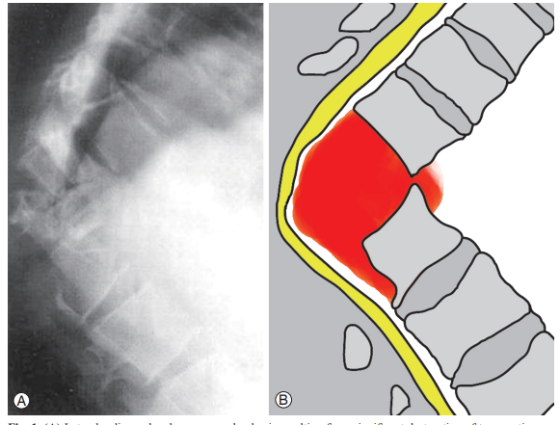

Gambar 1. Kerusakan Vertebra akibat Spondilitis TB (a) Radiografi lateral menunjukkan kyphosis berat akibat kerusakan yang signifikan dari dua yang berdekatan segmen vertebral oleh infeksi tuberkulosis di persimpangan thoracolumbar (b) Representasi skematis dari patologi, yang mempengaruhi diskus intervertebralis, badan vertebral, dan regio paravertebral anterior

Secara umum, klasfikasi destruktsi vertebra akibat spondilitis TB terbagi atas tiga, yaitu²⁵ :

Anterior

Pada lesi ini terjadi ekstensi abses di bawah ligamen longitudinal anterior dan periosteum. Tipe anterior adalah lesi subperiosteal di bawah ligamen longitudinal anterior. Pus menyebar ke beberapa segmen vertebra, melepaskan periosteum dan ligamentum longitudinal anterior dari permukaan anterior korpus vertebra. Pengupasan periosteal membuat vertebra avaskular dan rentan terhadap infeksi. Pada pemeriksaan MRI menunjukkan abses subligamen, sisa diskus, dan sinyal abnormal yang melibatkan segmen multipel vertebra yang menunjukkan osteomielitis tuberkulosis vertebra.²⁵

Gambar 2. Lesi Marginal Anterior. Gambar STIR sagital menunjukkan jaringan granulasi subligamentous anterior dengan keterlibatan aspek anterior badan vertebral dan hemat diskus intervertebralis.

Sentral

Pada lesi sentral terjadi penyebaran infeksi sepanjang pleksus batson vena Lesi sentral berpusat pada tubuh vertebral. Diskus tidak terlibat. Kolaps vertebra dapat terjadi, menghasilkan tampakan vertebra plana. Pada pemeriksaan MRI menunjukkan abnormalitas sinyal pada korpus vertebral dengan diskus yang terawetkan. Tampakannya tidak dapat dibedakan dari limfoma atau metastasis. Kehadiran koleksi prevertebral/epidural dapat menjadi petunjuk untuk menyarankan tipe pusat tuberkulosis vertebra.²⁵

Gambar 3. Lesi Sentral. Gambar Sagittal T2W (A), T1W (B) dan Post contrast sagital T1W (C,D) menunjukkan intensitas sinyal sumsum abnormal pada vertebra dorsal dengan peningkatan pasca kontras yang heterogen dengan hemat diskus yang berdekatan dan badan vertebral. Abses epidural anterior terkait peningkatan perifer terlihat menyebabkan kompresi tali pusat.

Paradiskal

Lesi paradiskal Merupakan pola tuberkulosis tulang belakang yang paling umum dan /mnyebar melalui arteri. Pada lesi paradiskal berdekatan dengan diskus intervertebralis yang menyebabkan penyempitan ruang diskus. Penyempitan ruang diskus disebabkan oleh destruksi tulang subkondral yang diikuti dengan herniasi diskus ke dalam korpus vertebra atau oleh keterlibatan langsung diskus. Pada pemeriksaan MRI menunjukkan sinyal rendah pada T1-weighted (T1W) dan sinyal tinggi pada T2-weighted (T2W) di endplate, penyempitan diskus dan abses paraspinal besar dan kadang-kadang epidural.²⁵

Gambar 4. Lesi Paradiskal. Gambar aksial dan Sagittal T2 (A,B) dan Post kontras axial dan sagital T1 (C,D) menunjukkan erosi end plate vertebral dorsal dengan keterlibatan diskus intervening, kumpulan pre/paravertebral dan jaringan granulasi. Jaringan granulasi epidural anterior yang signifikan terlihat menyebabkan kompresi tali pusat.

2.1.4 Diagnosis

Diagnosis sulit pada tahap awal, keterlambatan dalam diagnosis dapat menyebabkan cedera tulang belakang yang serius. Diagnosis dapat dibantu faktor predisposisi termasuk malnutrisi, alkoholisme, diabetes, dan infeksi virus immunodeficiency (HIV). Gejala biasanya cenderung berat, dan bisa saja baru ada keluhan yang telah terjadiselama bertahun-tahun sebelum diagnosis. Nyeri punggung bawah, demam, penurunan berat badan, dan keringat malam adalah gejala yang paling umum. Namun, standar emas dalam diagnosis dari hasil kultur jaringan Mycobacterium tuberculosis.²⁶

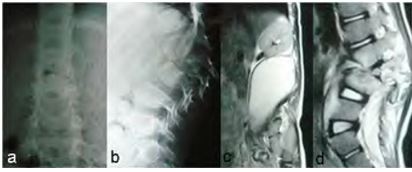

Gambar 5. Radiologi Spondilits TB. a, b Foto rontgen torakolumbal proyeksi anteroposterior dan lateral memperlihatkan adanya kehancuran dan kerusakan berat (hampir 90%) pada korpus dan vertebral lumbar L1 dan L2. Tampak kifosis regional sebesar 36º (kifosis vertebral 57º). c, d Foto MRI setinggi T2 (T2-W1) memperlihatkan kehancuran total tulang belakang lumbar di L1 dan kerusakan parah pada vertebra lumbalis L2. Terlihat gambaran abses paravertebral pada tingkat L1 dan L2 dan menyebar ke L3 dan L4.

Defisit neurologis pada pasien spondilitis TB biasanya terjadi jika lesi tuberkulosis terdapat di vertebra toraks. Defisit neurologis dan deformitas kyphotic lebih jarang terjadi ketika lesi terjadi segemen lumbal. Ini karena arteri radikularis besar, arteri utama yang mensuplai darah ke sumsum tulang belakang segmen torakolumbar. Obliterasi arteri ini karena trombosis akan menyebabkan kerusakan saraf dan paraplegia. Selain itu, diameter relatif berbeda antara sumsum tulang belakang dan foramen vertebralnya. Intoleransi lumbal mulai melebar kira-kira pada vertebra T10 tinggi, sedangkan foramen vertebra di daerah tersebut relatif kecil. Pada vertebra lumbalis, foramen vertebral lebih besar dan memberikan lebih banyak ruang untuk kompresi bagian anterior.²⁷

Diagnosis didasarkan pada kriteria berikut²⁸ :

Gejala dan tanda klinis seperti sakit punggung, deformitas tulang belakang, defisit neurologis (mati rasa, kelemahan, disestesia, diskinesia, dan kelumpuhan), gejala toksisitas sistemik (STS) TB, termasuk demam ringan, keringat malam dan kekurusan;

Manifestasi computed tomography (CT) dan magnetic resonance imaging (MRI), seperti kerusakan tulang vertebral, keterlibatan ruang intervertebralis, kyphosis, pembentukan abses paravertebral, dan kompresi kantung dural;

Temuan laboratorium termasuk tingkat sedimentasi eritrosit (ESR) dan protein C-reaktif (CRP) konsentrasi tinggi, T-SPOT positif, antibodi TB (IgG dan IgM), dan uji tuberkulin;

Pengobatan anti tuberkulosis diagnostik efektif ketika sulit untuk membuat diagnosis yang pasti;

Bukti patologis TB, seperti TB tipikal dengan nekrosis kaseosa secara mikroskopis, dianggap sebagai standar emas diagnosis.

Klasifikasi spondilitis TB berdasarkan bentuk kerusakan pada korpus vertebra dibedakan atas²⁴:

Sentral, destruksi awal terletak di sentral korpus vertebra.

Anterior, lokasi awal berada di korpus vertebra bagian superior atau inferior dan merupakan penyebaran perkontinuitatum dari vertebra di atasnya.

Paradiskus, destruksi terletak di bagian korpus vertebra yang bersebelahan dengan diskus intervertebralis.

Atipikal, campuran beberapa bentuk sehingga tidak memiliki pola jelas.

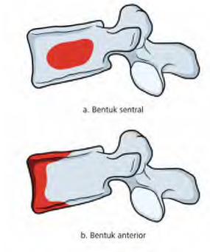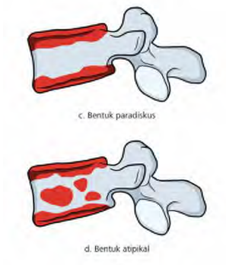

Gambar 6. Klasifikasi Spondilits TB

Magnetic Resonance Imaging (MRI) merupakan pilihan terbaik dalam diagnosis dan penatalaksanaan spondilitis TB. Meskipun CT dianggap lebih baik untuk pencitraan tulang, tetapi pada spondilitis TB, MRI telah terbukti menjadi modalitas pilihan karena kemampuan multiplanar untuk menunjukkan keterlibatan jaringan lunak dan sumsum lebih baik daripada CT. MR myelogram pada sagital dan koronal dilakukan untuk melihat keparahan kanal (canal retropulsion) yang signifikan.²⁹ Noncontrast T1-weighted (T1W), T2-weighted (T2W) dan short tau inversion recovery (STIR) pada bidang aksial, sagital, dan koronal diperoleh dari MRI. Gambar diperiksa untuk konfigurasi dan intensitas sinyal dari vertebra dan diskus intervertebralis yang terkena. Intensitas sinyal pada badan vertebra normal dan cakram di bidang pandang digunakan untuk perbandingan. Dari MRI dapat dinilai beberapa komponen yaitu: keterlibatan vertebra, keterlibatan diskus, keterlibatan sumsum tulang belakang (medulla spinalis) dan cold abses.³⁰

Keterlibatan vertebra

Corpus vertebra dinilai untuk sifat dan luasnya keterlibatan, lokasi lesi vertebra, tingkat keruntuhan dan kyphosis. Tingkat keruntuhan diukur sebagai tinggi tubuh midvertebral dari vertebra yang terkena dibandingkan dengan rata-rata tinggi tubuh midvertebral dari vertebra yang berdekatan dan tidak terpengaruh. Wedging dan kyphosis diukur menggunakan metode Cobb.³⁰

Keterlibatan diskus

Ruang diskus intervertebralis dinilai berdasarkan keutuhannya, perubahan intensitas sinyal, kehilangan tinggi dan tingkat keterlibatan endplate vertebra yang berdekatan; temuan dibandingkan dengan ruang diskus di atas dan di bawah, untuk menilai penyimpangan dari normal.³⁰

Keterlibatan sumsum tulang belakang (medulla spinalis)

Keterlibatan medulla spinalis secara langsung, sebagaimana dibuktikan dengan perubahan sinyal pada parenkim medula spinalis, dicatat, dan berkorelasi dengan tidak adanya defisit neurologis. Derajat stenosis kanal dihitung dengan mengurangkan diameter kanal anteroposterior pada tingkat vertebra yang terkena dampak dari rata-rata diameter kanal tingkat yang berdekatan, dinyatakan dalam persentase. Stenosis kanal kemudian dikorelasikan dengan derajat defisit neurologis.³⁰

Abses cold

Kehadiran pengumpulan jaringan lunak, di dalam dan sekitar kolom tulang belakang, dicatat dan perluasan abses ditentukan.³⁰

Gambar 7. MRI pasien spondilitis tuberkulosis. a, b. Potongan sagital T1W dan T2W menunjukkan lesi paradiskal L2-L3 dengan ruang diskus intervertebralis mengalami destruksi, destruksi end plate inferior L2, erosi end plate L3 superior, kyphotic wedge collapse, jaringan granulasi epidural retropulsed dengan edema sumsum L2 dan L3. c, d. Potongan aksial T1W dan T2W menunjukkan kerusakan corpus kaseosa, stenosis kanal minimal (20%), abses subligamen anterior dengan intak

elemen posterior.

Walaupun status neurologis dapat dinilai secara klinis, MRI direkomendasikan untuk menentukan lokasi cedera secara tepat dan menentukan perluasan cedera. Berdasarkan sudut pandang radiologi, cedera medula spinalis dibagi menjadi tiga tingkatan pada T2WI yaitu: (I) pendarahan medula spinalis berupa lesi hipointens dan memiliki prognosis yang buruk; (II) edema medula spinalis berupa lesi hiperintens dan memiliki prognosis yang baik; dan (III) kontusio atau pendarahan kecil yang dikelilingi oleh edema berupa lesi dengan intensitas campuran dengan prognosis intermediate. Adanya edema medula spinalis pada 1 segmen vertebra memiliki prognosis pemulihan neurologis yang lebih baik daripada edema yang melebihi 1 segmen vertebra MRI juga dapat menilai perluasan cedera anatomis. Adanya ruptur PLC tanpa adanya deficit neurologis mengindikasikan perlunya tindakan pembedahan. MRI diperlukan bila pemeriksaan klinis ataupun CT scan tidak dapat menentukan integritas PLC.³¹

MRI merupakan modalitas gold standard dalam menilai integritas PLC dengan sensitivitasnya mencapai 90%. Pemeriksaan ini memungkinkan visualisasi jaringan lunak sekitar vertebra secara langsung. Setiap elemen PLC paling baik dinilai dengan sekuens yang berbeda. MRI T1W1 dan T2WI irisan sagital paling baik untuk menilai LF dan SSL, MRI STIR irisan sagital paling baik untuk menilai ISL, dan MRI STIR irisan axial paling baik untuk menilai facet joint capsule.³²
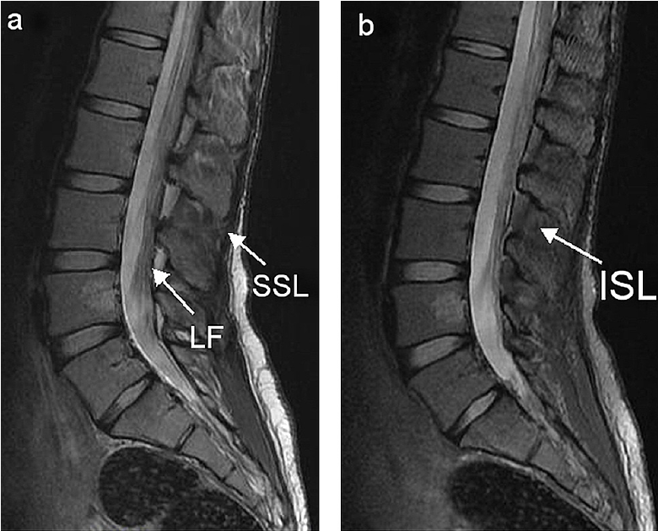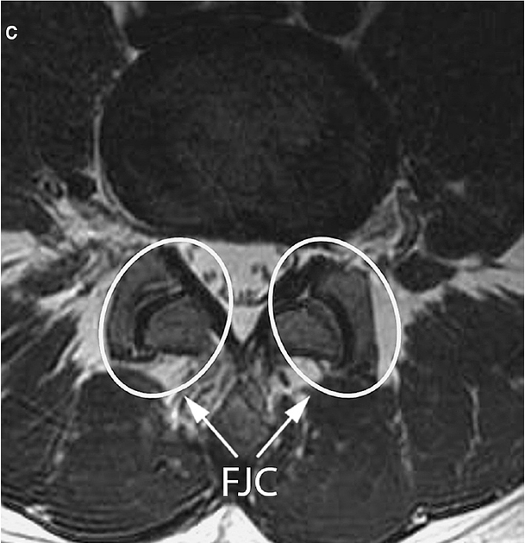
Gambar 8. MRI Lumbal. (a) MRI Lumbal sekuens T2WI irisan sagital menunjukkan supraspinous ligament (SSL) dan ligamentum flavum (LF). (b) MRI Lumbar sekuens STIR irisan sagital menunjukkan interspinous ligament (ISL). (c) MRI Lumbal sekuens STIR irisan axial menunjukkan facet joint capsule (FCJ).
Ruptur ligamen diperlihatkan sebagai interupsi yang jelas dari ligamen yang normalnya tampak hipointens dan digantikan dengan lesi intensitas tinggi. MRI secara akurat menilai cedera ligamen supraspinosus dan ligamentum flavum, dan kurang akurat untuk menilai cedera ligamen interspinosus dan cedera kapsul facet.³¹
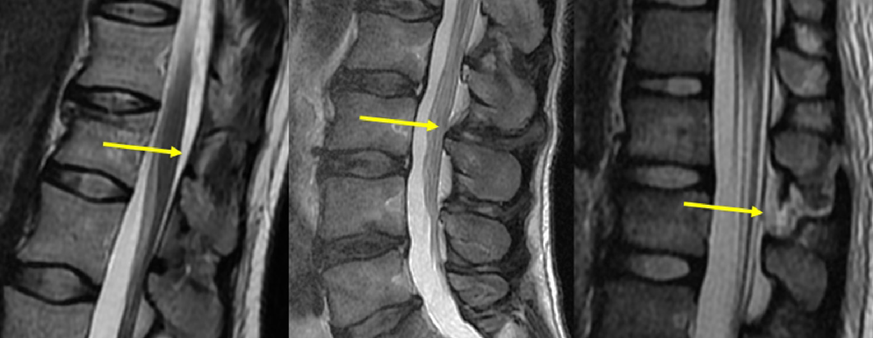
C
B
A
Gambar 9. Cedera PLC. (A) PLC intak (panah); (B) cedera indetermediate; (C) cedera komplit (panah) (Santiago et al, 2016)

S. Rajasekaran et. al, menggambarkan empat tanda radiologis yang akan memprediksi tingkat keparahan deformitas dengan Spine At Risk Signs (SARS) dari tuberkulosis vertebra.³³

Tanda-tanda ini mengikuti pola yang dapat diprediksi berdasarkan biomekanik vertebra, dan dapat berimplikasi pada perkembangan kelainan bentuk.³³

Spine At Risk Signs (SARS) dari tuberkulosis tulang belakang, memuat :

a) Dislokasi Sendi Facet

b) Retropulsi Posterior

c) Translasi Lateral

d) Toppling Sign

Keterangan :

Skor 0 : Tidak ada

Skor ≥ 2 : Spine at risk

Skor 1 : Instabilitas vertebra

Skor 4 : Semua tanda ada
`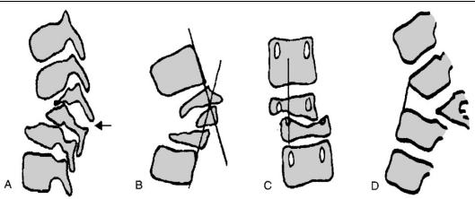

Gambar 10. Spine At Risk Signs (SARS)

2.1.5 Tatalaksana

Pengobatan farmakologis dini yang memadai dapat mencegah komplikasi yang parah dari spondylitis TB. Kombinasi rifampisin, isoniazid, etambutol, dan pirazinamid selama dua bulan diikuti dengan kombinasi rifampisin dan isoniazid untuk periode total 6, 9, 12 atau 18 bulan adalah protokol yang paling sering digunakan untuk pengobatan spondilitis TB.¹

Selama pemberian pengobatan, pasien harus dipantau untuk efek samping dari obat anti-TB (OAT). Streptomisin dan etambutol dapat mempengaruhi fungsi ginjal. Banyak agen bersifat hepatotoksik. Meskipun tidak diuji secara rutin, gejala seperti mual harus meningkatkan kemungkinan hepatitis. Apabila enzim AST/ALT meningkat tetapi kurang dari 2x normal, diindikasikan pengujian ulang dalam 2 minggu. Jika lebih besar dari 2x normal, tes ulang selama 2 minggu, kemudian setiap minggu kedua sampai normal. Jika 5x normal atau meningkat bilirubin, INH, RIF dan PZA harus dihentikan. Jika secara klinis tidak sehat, seseorang dapat melanjutkan dengan streptomisin atau etambutol. Setelah transaminase menjadi normal, obat-obatan tersebut kemudian dapat diperkenalkan kembali secara serial dengan dosis awal yang rendah meningkat setiap beberapa hari.³⁴

Indikasi pembedahan pada tuberkulosis spinal akut ³⁵.

Defisit neurologis progresif,

Peningkatan progresif deformitas tulang belakang (lebih dari ± 40⁰ kyphosis segmental, translasi anteroposterior atau lateral),

Respon yang buruk terhadap pengobatan medis,

Nyeri berat atau sakit punggung terus-menerus karena abses atau ketidakstabilan tulang belakang,

Diagnosis yang tidak pasti: ini bisa menjadi ketidakmampuan untuk mendapatkan diagnosis mikrobiologis dari mikroskop, kultur atau bahkan melalui deteksi DNA mikobakterium menggunakan PCR.

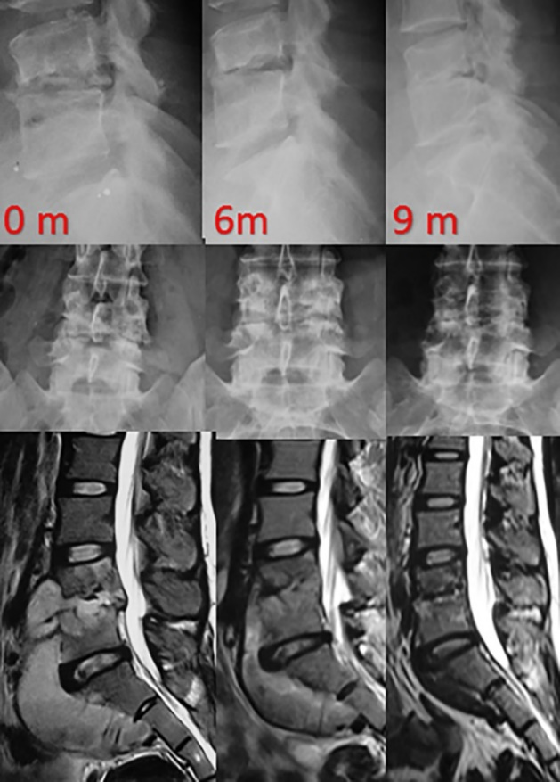

Gambar 11. Progresivitas Spondilitis TB dengan OAT Radiografi serial dan gambar MRI menunjukkan penyembuhan tulang progresif yang baik dan resolusi lengkap abses dingin setelah hanya menerima 9 bulan OAT

2.2 Toll-like Receptor

Toll like receptor (TLR) merupakan salah satu pattern recognition receptor (PRR) berupa protein membran integral merupakan reseptor pada imunitas innate yang berkaitan dengan imunitas terhadap pathogen associated molecular patterns (PAMPs) yang dihasikan mikroorganisme. Protein ini sebagian besar diekspresikan pada membran sel (TLR-1, TLR-2, TLR-4, TLR-5, TLR-6, dan TLR 10) terutama pada sel imun innate berukuran besar. TLR-2 dan TLR-4 juga diekspresikan intraseluler sehingga berhubungan dengan penyakit autoimun.³⁶ Reseptor ini terletak terutama pada sel imun innate seperti neutrofil, makrofag dan sel dendritik (31). Selain itu, TLR juga diekspresikan oleh sel imun adaptif seperti pada sel T dan sel B serta sel non imun seperti endotel dan fibroblast.³⁷

TLR berfungsi menghubungkan imunitas innate ke imunitas adaptif melalui sel dendritik. TLR juga berfungsi dalam mengenali PAMPs sebagai patogen dan membedakannya dengan damage associated molecular patterns (DAMPs). Fungsi lain dari TLR adalah stimulasi apoptosis pada sel yang terinfeksi dan justru menurunkan regulasi sel dendritik selama kondisi inflamasi sistemik. Selain itu, TLR berkaitan dengan penyakit autoimun seperti reumatoid artritis dan rinitis alergi.³⁸

Ekspresi TLR memiliki hubungan dengan pengenalan mikroorganisme yang berhubungan dengan eliminasi mikroorganisme. Ekspresi TLR 4 memicu sel penyaji antigen untuk menginduksi terjadinya inflamasi dan respon imun adaptif terutama lipopolisakarida. TLR terdiri atas komponen protein transmembran, dan ektodomain N-terminal yang disintesis di retikulum endoplasma tetapi diglikosilasi di kompleks Golgi.³ Bagian intraseluler terdiri atas toll interleukin receptor (TIR) yang berfungsi pada fase transduksi sinyal.³⁸

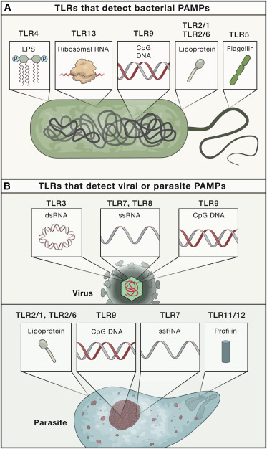

Gambar 12. Jenis TLR dan ligannya

Pada induksi TLR, terdapat 5 jalur aktivasi sinyal dari TLR yaitu diferensiasi myeloid protein primer 88 (MyD88), protein adaptor mengandung TIR (TIRAP), protein penginduksi interferon beta mengandung TIR (TRIF), molekul adaptif terkait TRIF (TRAM) dan protein mengandung motif armadilo dan alfa steril (SARM). MyD88 berkaitan dengan TLR-2 dan TLR-4. TRIF hanya bekerja pada transduksi MyD88 yang mengaktivasi TLR 3 dan 4. TRAM memediasi TLR 4 pada MyD88 atau TRIF dan SARM merupakan regulator negatif dari TRIF meskipun juga diaktivasi oleh TLR 3 dan 4.³⁸

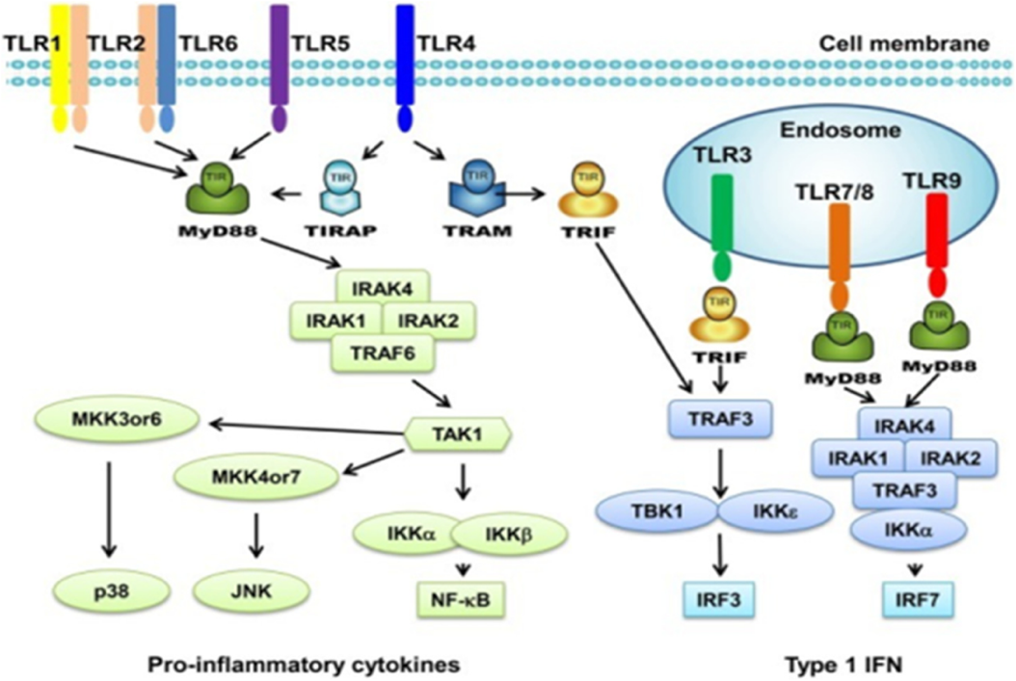

Gambar 13. Signaling pathway intraseluler TLR

Aktivasi TLR melalui jalur MyD88 mengaktivasi NF-κB yang mengakibatkan peningkatan sintesis sitokin proinflamasi dan kemokin. Kondisi ini memungkinkan terjadinya inflamasi pasca rekognisi patogen. Pengenalan dan sintesis protein bervariasi pada jenis TLR dan produksi sitokin yang berkaitan dengan perbedaan ligan.³⁹

Tabel 1. TLR, sel imun, ligan, adaptor dan sitokin yang diinduksi

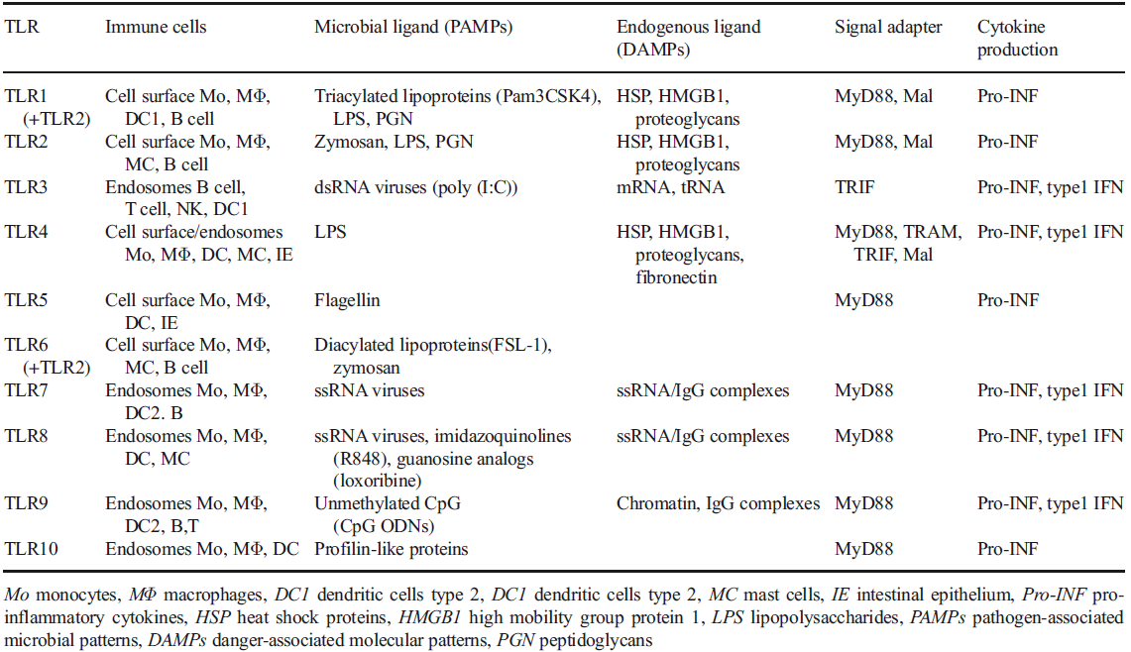

2.3 Toll like Receptor 4 dan Infeksi Mycobacterium tuberculosis

Toll like receptor 4 memiliki peranan penting pada kasus infeksi tuberkulosis karena berkaitan dengan membran sel Mycobaterium tuberculosis yang terbentuk dari lipopolisakarida. Polimorfisme TLR-4 berkaitan dengan kerentanan infeksi TB.²

Individu dengan yang menjalani imunisasi TB memiliki ekspresi TLR-4 lebih tinggi dibanding yang tidak menjalani imunisasi. Kondisi ini diakibatkan aktivasi sel dendritik menyebabkan upregulation pada TLR-4. Selain itu kondisi ini juga meningkatkan ekspresi TNF alfa dan interferon gamma. Kondisi aktivasi sitokin proinflamasi ini juga didukung dengan downregulation sitokin antiinflamasi.⁴

Peningkatan signaling TLR-4 berkaitan dengan upregulation miR-125a yang berkaitan dengan respon makrofag pada infeksi tuberkulosis. Overekspresi miR-125a berkaitan dengan penurunan sintesis sitokin proinflamasi seperti tumor necrosis factor alpha (TNF-α), interleukin-6 (IL-6), interferon gamma (IFN-γ) dan interleukin-1β (IL-1β) (5). Selain itu, karena kurangnya produksi sitokin proinflamasi, terjadi penurunan respon imun adaptif yang diperantarai limfosit T helper 1 yang berperan dalam imunitas sitotoksik.⁴⁰ Kelainan yang terjadi berkaitan dengan mutasi TLR 4 menyebabkan kerentanan infeksi Mycobacterium tuberculosis.⁴¹

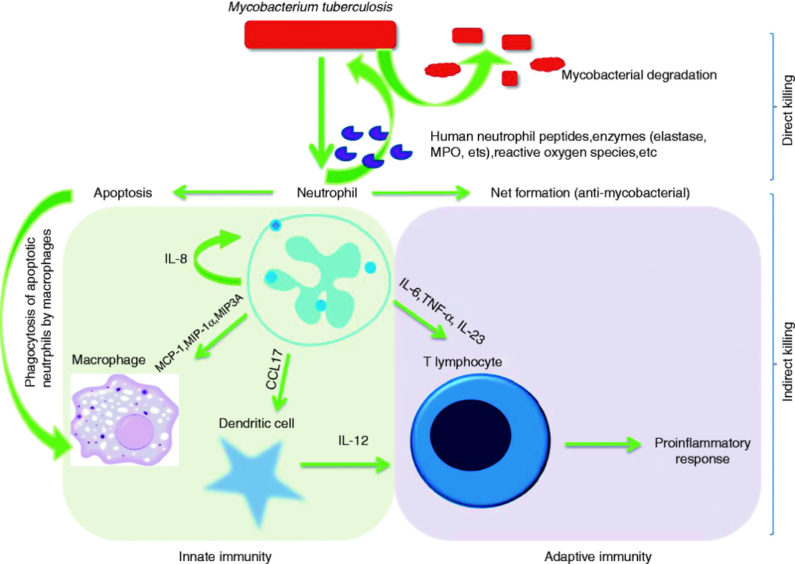

Gambar 14. Respon Imunitas terhadap Mycobacterium

Mycobacterium tuberculosis memiliki faktor virulensi yang menyebabkan kegagalan terjadinya eliminasi tuberkulosis. Fusi fagolisosomal digagalkan oleh kuman ini sehingga eliminasi tidak berhasil.⁴² Selain itu, kuman ini menyebabkan penurunan sintesis oksigen dan nitrogen reaktif sehingga sekalipun proses fusi fagolisosom berhasil tidak terjadi kematian kuman.^{43,44} Mekanisme yang lain adalah menghambat apoptosis makrofag yang telah memakan kuman ini. Mekanisme ini memungkinkan kuman Mycobacterium tuberculosis hidup dan bereplikasi menjadi lebih banyak. Kondisi diakibatkan karena produksi kegagalan respon pada TLR sehingga justru mengaktivasi sitokin antiinflamasi.^{45,46} Mekanisme terakhir adalah karena kegagalan respon fusi fagolisosom, efek apoptosis, reduksi jumlah oksigen dan nitrogen reaktif kuman Mycobacterium tuberculosis gagal dipresentasikan oleh sel penyaji antigen. Kegagalan ini membuat mata rantai imunitas innate dan adaptif terputus.⁴⁷

2.4 Kerangka Teori

Infeksi M. TB
Proses Inflamasi
Robek Diskus Intervertebralis
Kematian Osteosit
Destruksi Vertebra
Rekognisi TLR-4
Inisiasi Kaskade Sinyal Intraseluler
Pembentukan Sitokin Pro inflamasi
Aktivasi Makrofag
Aktivasi Sel Dendritik dan Stimulasi CD4
Hambat Pertumbuhan dan Eliminasi M. TB

Gambar 15. Kerangka Teori

2.5 Kerangka Konsep

Variabel Dependen
Variabel Independen
Variabel Antara
Kadar Serum TLR 4 pada Pasien Spondilitis TB
- Onset Penyakit
- Jenis Kelamin
- Usia Pasien
- Komorbid
Kerusakan vertebra
Gambar 16. Kerangka konsep

BAB III

METODE PENELITIAN

3.1 Jenis Penelitian
Penelitian ini merupakan studi observasional analitik dengan desain studi cross-sectional.

3.2 Waktu dan Tempat Penelitian
Penelitian dilakukan di RSUP Dr. Wahidin Sudirohusodo dan RS Pendidikan Universitas Hasanuddin, Departemen Ortopedi dan Traumatologi, Fakultas Kedokteran, Universitas Hasanuddin. Penelitian akan dilakukan selama 10 bulan periode bulan Maret 2023- bulan Desember 2023.

3.3 Populasi dan Subjek
Subjek penelitian adalah seluruh pasien spondilitis tuberkulosis yang memenuhi kriteria penelitian. Teknik sampel menggunakan consecutive sampling. Semua subjek yang memenuhi kriteria inklusi dan eksklusi dari rekam medis sebagai data primer.

3.4 Kriteria Inklusi dan Eksklusi

3.4.1. Kriteria Inklusi
Adapun kriteria inklusi dalam penelitian ini adalah :
- Pasien yang berusia 19 – 50 tahun
- Pasien didiagnosis spondilitis TB memelalui anamnesis, pemeriksaan fisik, laboratorium dan radiologi oleh dokter penanggung jawab pasien dari Departemen Ortopedi dan Traumatologi Fakultas Kedokteran Universitas Hasanuddin/RSUP Dr Wahidin Sudirohusodo/RS Pendidikan Universitas Hasanuddin.
- Pasien yang tidak pernah mendapatkan pengobatna tuberculosis.

3.4.2. Kriteria Eksklusi
Adapun kriteria eksklusi dalam penelitian ini adalah :
- TB ekstrapulmoner terkonfirmasi selain tulang belakang yang didiagnosis oleh dokter penanggung jawab pasien dari Departemen Ortopedi dan Traumatologi Fakultas Kedokteran Universitas Hasanuddin/RSUP Dr Wahidin Sudirohusodo/RS Pendidikan Universitas Hasanuddin atau departemen lain terkait.
- Pasien dengan diabtes meilitus, gangguan sistem kekebalan tubuh, osteoporosis dan keganasan solid maupun darah.
- Pasien dengan data yang tidak lengkap.

3.5 Metode Pengumpulan dan Analisis Data
- Mengidentifikasi pasien spondilitis tuberkulosis dari rekam medis dan register pasien mulai Maret 2023 hingga Desember 2023 di rumah sakit sebagai data primer.
- Pasien yang memenuhi kriteria penelitian menjalani prosedur wawancara (nama, umur, pekerjaan) dan pemeriksaan klinis sebagai data primer untuk memperoleh data hasil klinis.
- Perbedaan kadar profil TLR pada pasien dengan derajat spondilitis tuberkulosis disajikan secara deskriptif dan dianalisis.
- Analisis deksriptif digunakan untuk melihat karakteristik subjek penelitian yang akan dijabarkan dalam bentuk frekuensi dan persentase untuk data ordinal dan nominal (Destruksi vertebra; jenis kelamin : laki-laki dan perempuan) dan dalam bentuk rerata simpang baku untuk data numerik (kadar profil TLR-4 dalam ng/mL; usia dinyatakan dalam tahun).
- Normalitas data diuji dengan tes Shapiro-Wilk bila subjek kurang dari 50. Sebaran data dianggap normal jika p > 0,05. Dilakukan uji Mann-Whitney digunakan karena didapatkan memiliki penyebaran yang tidak normal pada uji beda derajat destruksi vertebra terhadap kadar profil TLR 4. Uji Mann Whittney akan digunakan untuk membandingkan hubungan antara kelompok kategorik jenis kelamin dengan derajat destruksi vertebra. Nilai p<0,05 menunjukkan adanya perbedaan statistik yang bermakna.
- Hubungan antara kadar TLR 4 dengan destruksi vertebra dianalisis menggunakan uji korelasi Pearson.
- Dilakukan pengukuran mean dan standar deviasi kadar TLR-4 dan usia.
- Uji dianggap bermakna dengan p value < 0,05 interval kepercayaan 95%.

3.6 Definisi Operasional
- Spondilitis TB merupakan kondisi tuberkulosis ekstraparu yang dibuktikan dengan diagnosis klinis, pemeriksaan fisik, laboratorium dan radiologi oleh dokter penanggung jawab pasien.
- Onset penyakit adalah waktu pertama kali munculnya gejala tuberkulosis didapatkan dari hasil anamnesis dan pemeriksaan fisik pasien, merupakan data numerik dan dinyatakan dalam bulan.
- Jenis kelamin pasien merupakan jenis kelamin pasien yang tercatat di rekam medik merupakan data ordinal dan dinyatakan dalam laki-laki dan perempuan
- Usia pasien adalah usia pasien saat melakukan pengambilan sampel darah, merupakan data numerik dan dinyatakan dalam tahun.
- TLR- 4 adalah hasil pemeriksaan PCR yang dilakukan pada pasien berdasarkan hasil dari laoratorium patologi klinik, merupakan data numerik dan dinyatakan dalam ng/mL
- Tingkat Keparahan Radiologis (Destruksi Vertebra) adalah kerusakan pada segmen vertebra yang dapat dilihat pada pemeriksaan radiologi berupa foto rontgen atau MRI yang ditandai dengan penampakan litik pada tulang, perubahan bentuk normal vertebra, dan kolaps vertebra. Destruksi Vertebra menggunakan kriteria Spine At Risk Signs (SARS) dari Rajasekaran et. al, memuat :
- Dislokasi Sendi Facet
- Retropulsi Posterior
- Translasi Lateral
- Toppling Sign

Keterangan :

Skor 0 : Tidak ada

Skor ≥ 2 : Spine at risk

Skor 1 : Instabilitas vertebra

Skor 4 : Semua tanda ada
Kriteria Penilaian : Berupa data nominal ruas tulang belakang yang telah dirusak.
- Gangguan motorik adalah gejala klinis yang didapatkan berdasarkan hasil anamnesis dan pemeriksaan fisik, merupakan data nominal dan dinyatakan dalam normal, paraprase dan paraplegia.
- Gangguan sensorik adalah gejala klinis yang didapatkan berdasarkan hasil anamnesis dan pemeriksaan fisik, merupakan data nominal dan dinyatakan dalam normal, hipoestesi dan anestesi.

3.7 Instrumen Penelitian
- Rekam medis
- Alat tulis kantor
- Alcohol swab, plester, syringe 3 ml, dan tabung darah non-additive
- Reagen dan kit pemeriksaan TLR-4
- Komputer dan program analisis data (Microsoft Office Excel 2020 dan SPSS for Windows versi 26)

3.8 Alur Penelitian
Pengumpulan data akan dilakukan dengan penelusuran rekam medis pada pasien dengan diagnosis spondilitis TB pada rentang Maret - Desember 2023. Pasien kemudian dilakukan penilaian tingkat keparahan klinis dan radiologis. Setelah itu dilakukan penilaian kadar TLR-4 serum pada masing-masing pasien.
Mengidentifikasi pasien-pasien dengan spondilitis TB
- Pasien spondilitis TB diseleksi berdasarkan kriteria penelitian (inklusi dan ekslusi)
- Selanjutnya dilakukan informed consent kepada subjek terpilih untuk mengikuti penelitian.
- Bila setuju, dilakukan pemeriksaan motorik berikut pemeriksaan radiologis
- Dilakukan pengumpulan data dilanjutkan dengan analisis data.

Gambar 17. Alur Penelitian

3.9 Etika Penelitian
Etika penelitian dilakukan sebagai berikut :
- Peneliti melakukan mengajuan ethical clearance ke Fakultas Kedokteran Universitas Hasanuddin.
- Menyatakan surat pengantar yang ditujukan kepada pihak RSUP Dr Wahidin Sudirohusodo Makassar dan RS Pendidikan Universitas Hasanuddin.
- Menjaga kerahasiaan identitas pribadi pasien yang terdapat pada data rekam medis, sehingga tidak ada pihak yang merasa dirugikan atas penelitian ini.

BAB IV
HASIL PENELITIAN

4.1 Karakteristik Pasien Spondilitis Tuberkulosis
Tabel 2. Karakteristik Pasien Spondilitis Tuberkulosis
Variabel | N | % | Mean ± SD | p value
Usia
<50 tahun | 22 | 81,5 | 35 ± 11,9  63 ± 9,5 | 0,001
>50 tahun | 5 | 18,5 | 35 ± 11,9  63 ± 9,5 | 0,001
Jenis Kelamin
Laki - laki | 13 | 48,1 |  | 0,847
Perempuan | 14 | 51,9
Destruksi Vertebra
<3 | 18 | 66,7 | 2,5 ± 1,57 | 0,02
>3 | 9 | 33,3 | 6,3 ± 2,22
Gangguan motorik
Normal | 14 | 51,9 |  | 0,004
Paraparese | 5 | 18,5
Paraplegia | 8 | 29,6
Gangguan sensorik
Normal | 12 | 44,4 |  | 0,008
Hipoestesi | 11 | 40,7
Anestesi | 4 | 14,8
Kadar TLR-4 |  |  | 8.254,1 ± 1.076,1
Pada penelitian ini beberapa data yang dikumpulkan terkait umur, jenis kelamin, kerusakan vertebra dinilai dari X-Ray dan MRI, gangguan neurologis serta kadar nilai TLR-4. Total sampel yang terkumpul pada penelitian ini yaitu sebanyak 27 orang pasien yang didiagnosis Spondilitis Tuberkulosis (TB). Pada tabel 1, didapatkan bahwa sebagian besar sampel pada penelitian ini berusia <50 tahun sebanyak 22 orang (81,5%). Dilihat dari jenis kelamin, didapatkan jumlah pasien berjenis kelamin perempuan sebanyak 14 orang (51.9%) dan 13 orang (48,1%) laki-laki. Berdasarkan destruksi tulang belakang pada pasien ini didapatkan sebanyak 18 orang (66,7%) dengan destruksi tulang belakang kurang dari 3 dan 9 orang (33,3%) lebih dari 3. Pada penilaian fungsi neurologis, didapatkan gangguan motorik sebanyak 5 orang (18,5%) mengalami paraparese dan 8 orang (29,6%) dengan paraplegia. Berikutnya, pada penelitian ini dilakukan penilaian fungsi sensorik, didapatkan sebanyak 11 orang (40,7%) mengalami hipoestesi dan 4 orang (14,8%) mengalami anestesi. Kadar TLR-4 pada pasien ini memiliki rerata nilai 8.254,1 ± 1.076,1 (p<0.05)
Distribusi data pada 27 partisipan dengan menggunakan uji saphiro milk didapatkan distribusi data yang tidak terdistribusi normal (p = 0,026). Hal ini menginformasikan bahwa beberapa sebaran data partisipan masih menjauhi nilai rerata umum. Berikut untuk Q-Q plot dari data tersebut.
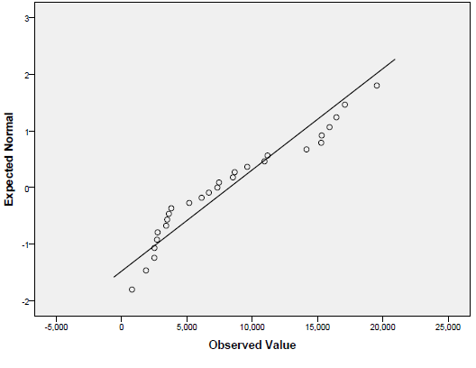
Gambar 18. Normal Q-Q Plot of TLR-4

BAB V
PEMBAHASAN

5.1 Karakteristik Pasien Spondilitis Tuberkulosis
Studi ini meneliti tentang hubungan Toll Like Receptor-4 (TLR-4) terhadap destruksi vertebra pada pasien dengan spondilitis tuberkulosis. Total sampel yang terkumpul pada penelitian ini yaitu sebanyak 27 orang pasien yang didiagnosis Spondilitis Tuberkulosis (TB). Mayoritas sampel pada penelitian ini berusia di bawah 50 tahun yaitu sebanyak 22 orang atau sekitar 81,5% dari total sampel. Penelitian ini sejalan dengan tinjauan retrospektif yang dilakukan oleh Grag dkk tahun 2022 selama periode tahun pada 1.652 pasien, didapatkan usia rata-rata populasi penelitian adalah 38,2 tahun, dengan hampir sepertiga pasien terinfeksi pada dekade keempat kehidupan (31-40 tahun).⁴⁸ Hasil ini didukung oleh studi Ismiarto dkk, pada tahun 2018 yang melaporkan bahwa orang dewasa muda adalah yang paling banyak umumnya terkena spondilitis tuberkulosis di daerah endemis, namun di negara maju lebih sering terjadi pada usia tua. Hal ini kemungkinan disebabkan oleh faktor risiko seperti kekurangan nutrisi, kepadatan penduduk, kebersihan lingkungan yang buruk yang lebih umum terjadi di negara berkembang.⁴⁹ Selain itu, sejalan dengan penelitian Mijaya dkk. tahun 2021, kelompok umur 15 – 24 tahun merupakan kelompok penderita spondilitis TB, dikarenakan kelompok umur tersebut merupakan kelompok umur yang aktif, memiliki pengetahuan tentang kesehatan yang masih minim serta gaya hidup yang lebih berisiko.⁵⁰
Berdasarkan jenis kelamin, pada penelitian ini didapatkan perbandingan antara laki – laki dengan perempuan hampir sama masing -masing yaitu sebanyak 13 orang (48,1%) dan 14 orang (51,9%). Hasil ini sejalan dengan studi Zeng dkk. tahun 2021 dengan rasio laki-laki dan perempuan adalah 1 : 1, tanpa perubahan yang signifikan secara statistik dalam periode penelitian 9 tahun.⁵¹ Penelitian yang dilakukan oleh Wang dkk. tahun 2020, rasio laki-laki dan perempuan adalah 1,10.⁵² . Setelah pubertas daya tahan tubuh meningkat tetapi tetap dapat terjadi infeksi di paru-paru dengan puncak angka kejadian infeksi yaitu pada kelompok usia 40-50 untuk perempuan dan 60 tahun untuk laki-laki. Kondisi malnutrisi, riwayat kebiasaan merokok dan konsumsi alkohol menyebabkan penurunan daya tahan tubuh, serta penyakit penyerta seperti infeksi HIV dan diabetes mellitus juga meningkatkan resiko terinfeksi tuberkulosis.⁵⁰
Hasil selanjutnya melaporkan bahwa studi ini sebagian besar destruksi tulang belakang yang kurang dari 3 sebanyak 18 orang (66,7%) dan 9 orang (33,3%) lebih dari 3 destruksi vertebra. Sejalan dengan studi Wang dkk. 2020, dari 597 total pasien didapatkan 452 orang (75,8%) didiagnosis spondylitis TB dengan destruksi vertebra kurang dari 3. Diagnosis dini memungkinkan intervensi terapeutik yang cepat, pencegahan kemungkinan komplikasi, sehingga mengurangi keterlibatan destruksi vertebra. Penyempitan ruang diskus dan kerusakan tubuh vertebral adalah perubahan paling umum yang terlihat pada radiografi polos, namun mungkin normal pada tahap awal penyakit.⁵²
Berdasarkan gangguan motorik, pada studi ini didapatkan gangguan motorik terbanyak adalah paraplegia sebanyak 8 orang (29,6%). Selanjutnya, penilaian fungsi sensorik, didapatkan sebanyak 11 orang (40,7%) mengalami hipoestesi. Hal ini sejalan dengan studi Ismiarto dkk. tahun 2018 bahwa 94,9% ditemukan mengalami defisit neurologis (sensorik dan motorik). Pemeriksaan neurologis mungkin menunjukkan perubahan fungsi motorik atau sensorik pada ekstremitas.⁴⁹ Defisit neurologis paraplegia dan kelainan bentuk tulang belakang permanen adalah manifestasi klinis paling umum dari TS stadium lanjut. Namun, diagnosis awal mungkin cukup rumit dan sering dicurigai sebagai neoplasma atau spondilitis piogenik lainnya.²⁷ Ketika pasien datang dengan temuan neurologis, menunjukkan kompresi sumsum tulang belakang dan kelainan bentuk tulang belakang, sebaiknya memberikan perhatian pada diagnosis STB. Keterlibatan neurologis pada pasien dengan penyakit aktif dapat disebabkan oleh tekanan mekanis pada sumsum tulang belakang oleh abses tuberkular, jaringan granulasi caseous, atau debris. Tekanan lokal yang disebabkan oleh gibbus internal pada sumsum tulang belakang, atau ketidakstabilan mekanik yang disebabkan oleh subluksasi patologis atau dislokasi vertebra juga dapat menyebabkan komplikasi neurologis.⁵³

5.2 Kadar TLR-4 dan Spondilitis Tuberkulosis
Spondilitis TB (STB) adalah salah satu manifestasi terhadap infeksi Mycobacterium tuberculosis dan berkontribusi sekitar 10% dari Extrapulmonary TB (EPTB). Tulang belakang terlibat dalam kurang dari 1% dari semua kasus tuberkulosis (TB). Spondilitis TB adalah jenis TB tulang yang sangat berbahaya karena dapat dikaitkan dengan defisit neurologis akibat kompresi struktur saraf yang berdekatan dan deformitas tulang belakang yang signifikan.²
Mycobacteria telah berevolusi untuk melepaskan diri dari makrofag dengan menggunakan mekanisme penghindaran yang rumit. Meskipun, sistem kekebalan yang sehat mengendalikan infeksi akut, infeksi laten atau kronis subklinis dapat bertahan. Tekanan imunologis dihasilkan dari penghambatan iNOS, atau penipisan sel T karena mediator imun yang dinetralkan seperti IFN γ atau TNF, dengan aktivasi fagosit yang terus menerus kemungkinan besar terkait dengan sel T teraktivasi. Reseptor mirip tol (TLRs) adalah kelas reseptor pengenalan pola (PRRs) yang memulai respon imun bawaan dengan merasakan pola molekuler yang dilestarikan untuk pengenalan imun dini dari suatu pathogen.⁵⁴ Beberapa fungsi TLR telah ditunjukkan, seperti pengenalan antigen diri dan non-diri; deteksi patogen yang menyerang; menjembatani imunitas bawaan dan adaptif; dan regulasi produksi sitokin, proliferasi, dan kelangsungan hidup.^{55,56}
Tuberkulosis lebih sering terjadi pada pasien yang memiliki varian alel pada gen TLR-4 dan TNF-α. TLR dianggap penting untuk kekebalan inang terhadap Mycobacterium tuberculosis baik dalam pengaturan eksperimental maupun klinis. Memang, beberapa kelompok telah menunjukkan bahwa polimorfisme pada gen TLR berhubungan dengan peningkatan kerentanan terhadap penyakit TB. Ectodomain TLR-4 memainkan peran kunci dalam pengenalan pola molekuler terkait patogen. Menariknya, TLR-4 Thr399Ile telah dikaitkan dengan hipo-responsif terhadap interaksi ligan karena lokasinya yang dekat dengan wilayah pusat ectodomain. Polimorfisme ini telah dikaitkan dengan bentuk yang lebih parah dari TB paru yang diukur dengan beban bacillary sputum dan radiografi dada. Setelah aktivasi melalui interaksi antara ligan Mycobacterium tuberculosis dan TLR-4, sel myeloid menghasilkan IL-12 di antara mediator proinflamasi lainnya, yang penting untuk mendorong respons T helper 1 (Th1). Paparan mikobakteri juga memicu produksi TNF-α dan IL-1β. Dengan demikian, TLR-4 mungkin penting untuk mendorong respons protektif Th1 dalam konteks infeksi Mycobacterium tuberculosis dan hiporesponsif dapat mendorong peningkatan kerentanan terhadap TB.⁵⁷
Tingkat serum TLR-2 lebih tinggi dari TLR-4 pada EPTB dan PT pasien. Tingkat TLR yang lebih tinggi pada EPTB dapat disumbangkan oleh adanya lesi primer dan/atau sekunder sebagai tempat masuknya patogen pada EPTB, di mana beberapa kasus EPTB dapat disertai dengan keterlibatan paru-paru. Peradangan terjadi di kedua lokasi, menginduksi respon imun bawaan dan adaptif.¹⁴
TLR-2 dan TLR-4 adalah reseptor pengenalan mikroba yang terdapat di banyak sel seperti monosit/makrofag, sel mast, sel dendritik (DC), neutrofil, jaringan adiposa, limfosit B dan limfosit T. TLR-2 mengenali glikolipid bakteri dan peptidoglikan dan TLR-4 spesifik untuk lipopolisakarida bakteri yang ada di dinding MTB.¹⁴
Respon imun bawaan setelah vaksinasi BCG memberikan perlindungan dari TB berat pada anak <5 tahun. Penting untuk menyelidiki lebih lanjut kadar TLR-2 dan TLR-4 pada anak sehat yang telah divaksinasi BCG untuk membandingkan apakah anak sehat yang memiliki bekas luka BCG memiliki respon imun yang lebih kuat terhadap infeksi TB.¹⁴
Tingkat serum TLR-2 dan TLR-4 pada anak-anak dengan bekas luka BCG membantu dalam memahami pentingnya pembentukan jaringan parut setelah setiap vaksinasi BCG. Beberapa keterbatasan dalam penelitian ini antara lain kurangnya data tentang keterlibatan kelainan paru pada pasien TBEP, waktu vaksinasi yang tidak diketahui, dan tidak ada perbandingan kadar TLR serum antara anak sehat dan anak dengan TB. Untuk mengatasi keterbatasan penelitian ini, diperlukan fasilitas yang lebih baik untuk melakukan pemeriksaan penunjang seperti pemeriksaan histopatologi untuk lokasi infeksi MTB lainnya.¹⁴

5.3 Korelasi Kadar TLR-4 dengan Kerusakan Vertebra
Pada penelitian kami didapatkan hubungan yang signifikan antara kadar serum TLR-4 dengan kerusakan pada vertebra (p<0.05). Penelitian yang dilaporkan dari Immunology Letters tahun 2007 menjelaskan bahwa Toll-Like Receptor (TLR) dalam hal ini TLR-2 dan TLR-4 menginduksi tartrate-resistant acid phosphatase (TRAP) dan RANKL pada kondisi Reumathoid Arthritis sehingga memicu osteoklas mengalami proses diferensiasi. Sehingga pada penelitian tersebut menyimpulkan bahwa dengan menargetkan terapi pada TLR spesifik mungkin bisa menjadi metode pendekatan dalam pencegahan inflamasi yang bisa memicu destruksi tulang pada patogenesis sebuah Reumathoid Arthritis.⁶⁰
Berdasarkan ketiga pelaporan hasil penelitian sebelumnya dapat disimpulkan bahwa TLR-4 secara tidak langsung berperan dalam proses memediasi kompleks mediator inflamasi seperti TRAP, RANKL, IL-1B, IL-6 serta TNF pada kondisi infeksi akut, kronis ataupun kondisi lain yang berpotensi besar mengalami inflamasi, dan kemudian berkembang menjadi keadaan inflamasi yang menginduksi destruksi dari sebuah tulang.^{60,61}

5.4 Korelasi Kadar TLR-4 dengan Gangguan Motorik
Toll-like receptor (TLRs) adalah reseptor pengenalan pola yang merasakan sinyal bahaya eksogen dan endogen. Mereka memainkan peran penting dalam respons pertahanan tuan rumah terhadap penyusup dengan memulai kaskade produksi sitokin dan kemokin. Sementara keterlibatan TLRs dalam gangguan autoimun lainnya termasuk multiple sclerosis, lupus eritematosus sistemik, dan miokarditis autoimun telah didokumentasikan dengan baik, kontribusi potensial mereka dalam APN telah menarik perhatian dalam beberapa tahun terakhir.⁶²
Peningkatan ekspresi TLR-4 pada pasien GBS telah berulang kali dilaporkan. Polimorfisme TLR-4 299Gly dikaitkan dengan peningkatan kerentanan terhadap GBS. Sementara GBS telah dianggap sebagai neuropati pasca-infeksi, respon yang kuat terhadap stimulasi TLR-4 telah disarankan sebagai kondisi host kritis untuk GBS yang dipicu oleh Campylobacter jejuni. Beberapa studi pra-klinis menggunakan EAN sebagai model hewan GBS juga mengungkapkan ekspresi TLR-4 pada tikus/mencit yang sakit. Demikian pula, peningkatan ekspresi HMGB1 telah dilaporkan pada pasien GBS.⁶²
Kaskade yang dimediasi TLR-4 dalam pengembangan APN pada tikus transgenik B7.2 (L31) dan relevansi klinisnya dalam infeksi virus memicu GBS. Pada tikus L31, didapatkan : 1) ekspresi transgen B7.2 meningkatkan ekspresi TLR-4 dalam monosit darah dan sel T CD8+ pada tikus pra-gejala, bersama dengan adanya sel T efektor/memori CD8+ T, hal itu menjadi predisposisi latar belakang kekebalan untuk pengembangan APN; 2) Ketika tikus mengalami cedera pada salah satu saraf skiatik, sinyal DAMP yang berasal dari saraf yang rusak semakin meningkatkan TLR-4 dan mengaktifkan makrofag/Sel T CD8+ di dalam PNS; 3) Produksi besar-besaran sitokin proinflamasi oleh makrofag aktif/Sel T CD8+ menyebabkan demielinasi/kehilangan aksonal, dan disfungsi neurologis.⁶²
Memblokir pensinyalan TLR-4 secara efektif menghapuskan aktivasi sel imun dan peningkatan sitokin, sehingga melindungi struktur saraf dan memperbaiki fungsi saraf. Ketika individu mengalami trauma/operasi, saraf yang terluka dapat mengirimkan sinyal DAMP untuk lebih mengaktifkan jalur TLR, yang mengarah ke patologi inflamasi di PNS. Saat ini, potensi keterlibatan TLR-4 di APN terutama didukung oleh kehadiran atau peningkatan reseptor dan molekul terkait pada sampel manusia dan hewan yang sakit, kami menunjukkan hubungan kausal antara TLR-4 dan patogenesis APN, dengan menggunakan TAK 242, selektif penghambat TLR-4. Hasilnya tidak hanya menambah pemahaman kami tentang mekanisme yang mendasari penyakit ini, tetapi juga menyiratkan TLR-4 sebagai target potensial untuk strategi terapeutik.⁶²

5.5 Korelasi Kadar TLR-4 dengan Gangguan Sensorik
Saat ini nyeri dianggap hanya dimediasi oleh neuron. Namun penemuan terbaru tentang peran sel glial sumsum tulang belakang memberikan peranan pada hipersensitifitas nyeri patologis yang berbeda. Semakin banyak bukti bahwa aktivitas sel glial di sumsum tulang belakang memainkan peran penting dalam inisiasi atau pemeliharaan nyeri patologis dengan berbagai etiologi. TLR pada permukaan neuroimun dan beberapa bukti menunjukkan bahwa inflamasi dari aktivasi TLR pada sel glial dan mempengaruhi proses nosiseptif dan menyebabkan keadaan nyeri dan persisten.⁶³
TLR adalah reseptor pengenalan pola yang menginisiasi respon imun bawaan dengan mengenali struktur molekuler yang dimiliki oleh berbagai patogen, sebagai pathogen-associated molecular pztterns (PAMPs). Setelah cedera jaringan atau tekanan seluler, TLR juga mendeteksi ligan endogen yang dikenal sebagai danger-associated molecular patterns (DAMPs). TLR diekspresikan dalam tipe sel non neural dan sistem saraf pusat (SSP). Setelah gangguan jaringan dan cedera saraf, TLR (TLR-2, TLR-3, dan TLR-4) menginduksi aktivasi mikroglia dwn astrosit dan produksi sitokin proinflamasi di sumsum tulang belakang, yang mengarah pada perkembangan nyeri inflamasi dan neuropatik. TLR adalah hal baru dalam peranan proses nyeri dan gatal dengan meningkatkan rangsangan neuron sensorik primer.⁶⁴
Pada beberapa penelitian terbukti TLR-4 sebagai reseptor kritis yang memfasilitasi respon inflamasi terkait dengan patologi nyeri persisten. Teridentifikasi peningkatan ekspresi gen TLR-4 dan protein pendamping Cd14 di SSP sebagai konsekuensi dari cedera vertebra. Ditemukan ekspresi mRNA dari TLR-4 dan Cd14 dengan cepat diinduksi pada 4 jam pasca cedera dengan upregulasi bersamaan dari penanda aktivasi mikroglial integrin alpha M. Upregulasi TLR-4 yang diinduksi cedera tulang belakang ini dapat diblokir oleh pemberian obat minocycline sebelum atau sesudah cedera.⁶³

BAB VI
PENUTUP

6.1 Kesimpulan
- Total sampel pada penelitian ini yaitu sebanyak 27 orang pasien yang didiagnosis Spondilitis Tuberkulosis (TB).
- Sebagian besar sampel pada penelitian ini berusia <50 tahun sebanyak 22 orang (81,5%).
- Didapatkan jumlah pasien berjenis kelamin perempuan sebanyak 14 orang (51.9%) dan 13 orang (48,1%) laki-laki.
- Terdapat peningkatan signifikan kadar TLR-4 pada pasien dengan spondilitis TB dengan nilai rerata 8.254,1.
- Terdapat hubungan yang signifikan antara kadar TLR-4 pada pasien spondilitis TB dan destruksi tulang belakang.
- Terdapat hubungan yang signifikan antara kadar TLR-4 pada pasien spondilitis TB dan gangguan fungsi motorik dan sensorik.

6.2 Saran
Penelitian kedepannya sebaiknya meneliti lebih lanjut terkait sensitivitas dan spesifisitas dari TLR-4 terhadap prognosis pasien dengan spondilitis TB

DAFTAR PUSTAKA
1. Rasouli MR, Mirkoohi M, Vaccaro AR, Yarandi KK, Rahimi-Movaghar V. Spinal tuberculosis: diagnosis and management. Asian Spine J. Desember 2012;6(4):294–308.
2. Biyikli OO, Baysak A, Ece G, Oz AT, Ozhan MH, Berdeli A. Role of Toll-Like Receptors in Tuberculosis Infection. Jundishapur J Microbiol. Oktober 2016;9(10):e20224.
3. Fitzgerald KA, Kagan JC. Toll-like Receptors and the Control of Immunity. Cell. Maret 2020;180(6):1044–66.
4. Sepehri Z, Kiani Z, Kohan F, Ghavami S. Toll-Like Receptor 4 as an Immune Receptor Against Mycobacterium tuberculosis: A Systematic Review. Lab Med. April 2019;50(2):117–29.
5. Niu W, Sun B, Li M, Cui J, Huang J, Zhang L. TLR-4/microRNA-125a/NF-κB signaling modulates the immune response to Mycobacterium tuberculosis infection. Cell Cycle. 2018;17(15):1931–45.
6. Ferluga J, Yasmin H, Al-Ahdal MN, Bhakta S, Kishore U. Natural and trained innate immunity against Mycobacterium tuberculosis. Immunobiology. Mei 2020;225(3):151951.
7. Zhai W, Wu F, Zhang Y, Fu Y, Liu Z. The Immune Escape Mechanisms of Mycobacterium Tuberculosis. Int J Mol Sci. Januari 2019;20(2).
8. Viswanathan VK, Subramanian S. Pott Disease. In Treasure Island (FL); 2022.
9. Marimani M, Ahmad A, Duse A. The role of epigenetics, bacterial and host factors in progression of Mycobacterium tuberculosis infection. Tuberculosis (Edinb). Desember 2018;113:200–14.
10. Prijambodo B, Pratama US. Clinical, laboratory and radiologic evaluations in patients with malignant tuberculous spondylitis. Indian J Forensic Med Toxicol. 2020;14(4):4476–81.
11. Hartl D, Tirouvanziam R, Laval J, Greene CM, Habiel D, Sharma L, et al. Innate Immunity of the Lung: From Basic Mechanisms to Translational Medicine. J Innate Immun. 2018;10(5–6):487–501.
12. Wang EW, Okwesili CN, Doub JB. Tuberculosis the great masquerader. IDCases. 2022;29:e01541.
13. Moliva JI, Turner J, Torrelles JB. Immune Responses to Bacillus Calmette-Guérin Vaccination: Why Do They Fail to Protect against Mycobacterium tuberculosis? Front Immunol. 2017;8:407.
14. Shabariah R, Hatta M, Idris I, Santoso A, Patellongi I, Permatasari TAE, et al. Comparison TLR2 and TLR4 serum levels in children with pulmonary and extrapulmonary tuberculosis with and without a Bacillus Calmette-Guérin (BCG) scar. Vol. 25, Journal of clinical tuberculosis and other mycobacterial diseases. England; 2021. hal. 100272.
15. van Tong H, Velavan TP, Thye T, Meyer CG. Human genetic factors in tuberculosis: an update. Trop Med Int Health. September 2017;22(9):1063–71.
16. Wani BA, Shehjar F, Shah S, Koul A, Yusuf A, Farooq M, et al. Role of genetic variants of Vitamin D receptor, Toll-like receptor 2 and Toll-like receptor 4 in extrapulmonary tuberculosis. Microb Pathog. Juli 2021;156:104911.
17. Souza PPC, Lerner UH. Finding a Toll on the Route: The Fate of Osteoclast Progenitors After Toll-Like Receptor Activation. Front Immunol. 2019;10:1663.
18. Kusmiati T, Narendrani HP. Pott’s Disease. J Respirasi [Internet]. 30 September 2016;2(3 SE-Literature Review):99–109. Tersedia pada: https://e-journal.unair.ac.id/JR/article/view/12631
19. Mijaya IY, Sahetapy CM, Kusmana DA. Profil Pasien Spondilitis Tuberkulosis (Pott’s Disease) di Rumah Sakit Pusat Angkatan Darat Gatot Soebroto . Maj Kedokt UKI [Internet]. 28 Juni 2021;36(2 SE-Articles):49–54. Tersedia pada: http://ejournal.uki.ac.id/index.php/mk/article/view/3092
20. Rajasekaran S, Kanna RM, Shetty AP. Pathophysiology and Treatment of Spinal Tuberculosis. JBJS Rev. September 2014;2(9).
21. Kleinnijenhuis J, Oosting M, Joosten LAB, Netea MG, Van Crevel R. Innate immune recognition of Mycobacterium tuberculosis. Clin Dev Immunol. 2011;2011:405310.
22. Muefong CN, Sutherland JS. Neutrophils in Tuberculosis-Associated Inflammation and Lung Pathology. Front Immunol. 2020;11:962.
23. de Martino M, Lodi L, Galli L, Chiappini E. Immune Response to Mycobacterium tuberculosis: A Narrative Review. Front Pediatr. 2019;7:350.
24. Rahyussalim. Spondilitis Tuberkulosis: Diagnosis, Penatalaksaan dan Rehabilitasi. 1 ed. Media Aesculapius; 2018. 1–184 hal.
25. Patwari S, Chadaga H. The many faces of Spinal Tuberculosis-A Pictorial review. 2018.
26. Özturk AM, Yener C, Işikgöz MT. Current Concepts on Spinal Tuberculosis. J Turkish Spinal Surg. 2020;31(1):60–3.
27. Evayanti L, Kalanjati V, Machin A. A rare widespread tuberculous spondylitis extended from the T5-T10 levels – a case report. IOP Conf Ser Mater Sci Eng. 4 Desember 2018;434:12323.
28. Peghin M, Rodriguez-Pardo D, Sanchez-Montalva A, Pellisé F, Rivas A, Tortola T, et al. The changing epidemiology of spinal tuberculosis: the influence of international immigration in Catalonia, 1993-2014. Epidemiol Infect. Juli 2017;145(10):2152–60.
29. Maurya VK, Sharma P, Ravikumar R, Debnath J, Sharma V, Srikumar S, et al. Tubercular spondylitis: A review of MRI findings in 80 cases. Med J Armed Forces India [Internet]. 2018;74(1):11–7. Tersedia pada: http://dx.doi.org/10.1016/j.mjafi.2016.10.011
30. Shah S, Hospital PDHN. MAGNETIC RESONANCE IMAGING IN EARLY DIAGNOSIS OF SPINAL Biomedical European of AND Pharmaceutical sciences MAGNETIC RESONANCE IMAGING IN EARLY DIAGNOSIS OF SPINAL. 2017;(January 2016).
31. Ruiz Santiago F, Tomás Muñoz P, Moya Sánchez E, Revelles Paniza M, Martínez Martínez A, Pérez Abela AL. Classifying thoracolumbar fractures: role of quantitative imaging. Quant Imaging Med Surg. Desember 2016;6(6):772–84.
32. Bizdikian AJ, El Rachkidi R. Posterior Ligamentous Complex Injuries of the Thoracolumbar Spine: Importance and Surgical Implications. Cureus. Oktober 2021;13(10):e18774.
33. Rajasekaran S, Soundararajan DCR, Shetty AP, Kanna RM. Spinal Tuberculosis: Current Concepts. Glob spine J. Desember 2018;8(4 Suppl):96S-108S.
34. Dunn R. The medical management of spinal tuberculosis. SA Orthop J [Internet]. 2010;9:37–41. Tersedia pada: http://www.scielo.org.za/scielo.php?script=sci_arttext&pid=S1681-150X2010000100007&nrm=iso
35. Liu Z, Wang J, Chen G-Z, Li W-W, Wu Y-Q, Xiao X, et al. Clinical Characteristics of 1378 Inpatients with Spinal Tuberculosis in General Hospitals in South-Central China. Quinn FD, editor. Biomed Res Int [Internet]. 2019;2019:9765253. Tersedia pada: https://doi.org/10.1155/2019/9765253
36. Vijay K. Toll-like receptors in immunity and inflammatory diseases: Past, present, and future. Int Immunopharmacol. Juni 2018;59:391–412.
37. Mandolfo O, Parker H, Bigger B. Innate Immunity in Mucopolysaccharide Diseases. Int J Mol Sci. Februari 2022;23(4).
38. El-Zayat SR, Sibaii H, Mannaa FA. Toll-like receptors activation, signaling, and targeting: an overview. Bull Natl Res Cent. 2019;43(1).
39. Arleevskaya MI, Larionova R V, Brooks WH, Bettacchioli E, Renaudineau Y. Toll-Like Receptors, Infections, and Rheumatoid Arthritis. Clin Rev Allergy Immunol. April 2020;58(2):172–81.
40. Thada S, Horvath GL, Müller MM, Dittrich N, Conrad ML, Sur S, et al. Interaction of TLR4 and TLR8 in the Innate Immune Response against Mycobacterium Tuberculosis. Int J Mol Sci. Februari 2021;22(4).
41. Vu A, Calzadilla A, Gidfar S, Calderon-Candelario R, Mirsaeidi M. Toll-like receptors in mycobacterial infection. Eur J Pharmacol. Agustus 2017;808:1–7.
42. Hmama Z, Peña-Díaz S, Joseph S, Av-Gay Y. Immunoevasion and immunosuppression of the macrophage by Mycobacterium tuberculosis. Immunol Rev. Maret 2015;264(1):220–32.
43. Grover S, Sharma T, Singh Y, Kohli S, P M, Singh A, et al. The PGRS Domain of Mycobacterium tuberculosis PE_PGRS Protein Rv0297 Is Involved in Endoplasmic Reticulum Stress-Mediated Apoptosis through Toll-Like Receptor 4. MBio. Juni 2018;9(3).
44. Pahari S, Negi S, Aqdas M, Arnett E, Schlesinger LS, Agrewala JN. Induction of autophagy through CLEC4E in combination with TLR4: an innovative strategy to restrict the survival of Mycobacterium tuberculosis. Autophagy. Juni 2020;16(6):1021–43.
45. Sharma N, Shariq M, Quadir N, Singh J, Sheikh JA, Hasnain SE, et al. Mycobacterium tuberculosis Protein PE6 (Rv0335c), a Novel TLR4 Agonist, Evokes an Inflammatory Response and Modulates the Cell Death Pathways in Macrophages to Enhance Intracellular Survival. Front Immunol. 2021;12:696491.
46. Shariq M, Quadir N, Sharma N, Singh J, Sheikh JA, Khubaib M, et al. Mycobacterium tuberculosis RipA Dampens TLR4-Mediated Host Protective Response Using a Multi-Pronged Approach Involving Autophagy, Apoptosis, Metabolic Repurposing, and Immune Modulation. Front Immunol. 2021;12:636644.
47. Goldberg MF, Saini NK, Porcelli SA. Evasion of Innate and Adaptive Immunity by Mycobacterium tuberculosis. Microbiol Spectr. Oktober 2014;2(5).
48. Garg B, Mehta N, Mukherjee RN, Swamy AM, Siamwala BS, Malik G. Epidemiological Insights from 1,652 Patients with Spinal Tuberculosis Managed at a Single Center: A Retrospective Review of 5-Year Data. Asian Spine J. 2022;16(2):162–72.
49. Ismiarto AF, Tiksnadi B, Soenggono A. Young to Middle-Aged Adults and Low Education: Risk Factors of Spondylitis Tuberculosis with Neurological Deficit and Deformity at Dr. Hasan Sadikin General Hospital. Althea Med J. 2018;5(2):69–76.
50. Mijaya IY, Sahetapy CM, Kusmana DA. Profil Pasien Spondilitis Tuberkulosis (Pott’s Disease) di Rumah Sakit Pusat Angkatan Darat Gatot Soebroto. Maj Kedokt UKI. 2021;36(2):49–54.
51. Zeng H, Liang Y, He J, Chen L, Su H, Liao S, et al. Analysis of Clinical Characteristics of 556 Spinal Tuberculosis Patients in Two Tertiary Teaching Hospitals in Guangxi Province. Biomed Res Int. 2021;2021.
52. Wang P, Liao W, Cao G, Jiang Y, Rao J, Yang Y. Characteristics and Management of Spinal Tuberculosis in Tuberculosis Endemic Area of Guizhou Province: A Retrospective Study of 597 Patients in a Teaching Hospital. Biomed Res Int. 2020;2020.
53. Wang H, Yang X, Shi Y, Zhou Y, Li C, Chen Y, et al. Early predictive factors for lower-extremity motor or sensory deficits and surgical results of patients with spinal tuberculosis: A retrospective study of 329 patients. Medicine (Baltimore). Agustus 2016;95(34):e4523.
54. Wallet S, Puri V, Gibson F. Linkage of Infection to Adverse Systemic Complications: Periodontal Disease, Toll-Like Receptors, and Other Pattern Recognition Systems. Vaccines. 5 April 2018;6:21.
55. Vidya MK, Kumar VG, Sejian V, Bagath M, Krishnan G, Bhatta R. Toll-like receptors: Significance, ligands, signaling pathways, and functions in mammals. Int Rev Immunol. Januari 2018;37(1):20–36.
56. Bhattacharyya S, Varga J. Endogenous ligands of TLR4 promote unresolving tissue fibrosis: Implications for systemic sclerosis and its targeted therapy. Immunol Lett. Maret 2018;195:9–17.
57. Cubillos-Angulo JM, Arriaga MB, Silva EC, Müller BLA, Ramalho DMP, Fukutani KF, et al. Polymorphisms in TLR4 and TNFA and Risk of Mycobacterium tuberculosis Infection and Development of Active Disease in Contacts of Tuberculosis Cases in Brazil: A Prospective Cohort Study. Clin Infect Dis an Off Publ Infect Dis Soc Am. Agustus 2019;69(6):1027–35.
58. Winegar BA, Kay MD, Taljanovic M. Magnetic resonance imaging of the spine. Polish J Radiol. 2020;85:e550–74.
59. Jain AK, Kumar J. Tuberculosis of spine: neurological deficit. Eur spine J Off Publ Eur Spine Soc Eur Spinal Deform Soc Eur Sect Cerv Spine Res Soc. Juni 2013;22 Suppl 4(Suppl 4):624–33.
60. Kim K-W, Cho M-L, Lee S-H, Oh H-J, Kang C-M, Ju JH, et al. Human rheumatoid synovial fibroblasts promote osteoclastogenic activity by activating RANKL via TLR-2 and TLR-4 activation. Immunol Lett. Mei 2007;110(1):54–64.
61. Jiang H, Si Y, Li Z, Huang X, Chen S, Zheng Y, et al. TREM-2 promotes acquired cholesteatoma-induced bone destruction by modulating TLR4 signaling pathway and osteoclasts activation. Sci Rep. 9 Desember 2016;6:38761.
62. Oladiran O, Shi XQ, Yang M, Fournier S, Zhang J. Inhibition of TLR4 signaling protects mice from sensory and motor dysfunction in an animal model of autoimmune peripheral neuropathy. J Neuroinflammation [Internet]. 2021;18(1):77. Tersedia pada: https://doi.org/10.1186/s12974-021-02126-x
63. Lacagnina MJ, Watkins LR, Grace PM. Toll-like receptors and their role in persistent pain. Pharmacol Ther. April 2018;184:145–58.
64. Kim D, Kim MA, Cho I-H, Kim MS, Lee S, Jo E-K, et al. A Critical Role of Toll-like Receptor 2 in Nerve Injury-induced Spinal Cord Glial Cell Activation and Pain Hypersensitivity*. J Biol Chem [Internet]. 2007;282(20):14975–83. Tersedia pada: https://www.sciencedirect.com/science/article/pii/S0021925820636535

